- Описание главного экрана
Работа пользователя в системе "MedWork Next" начинается с главного экрана, служащего отправной точкой для вызова всех функций системы. Вид главного экрана и доступные пункты меню зависят профиля учётной записи, под которой Вы зашли.

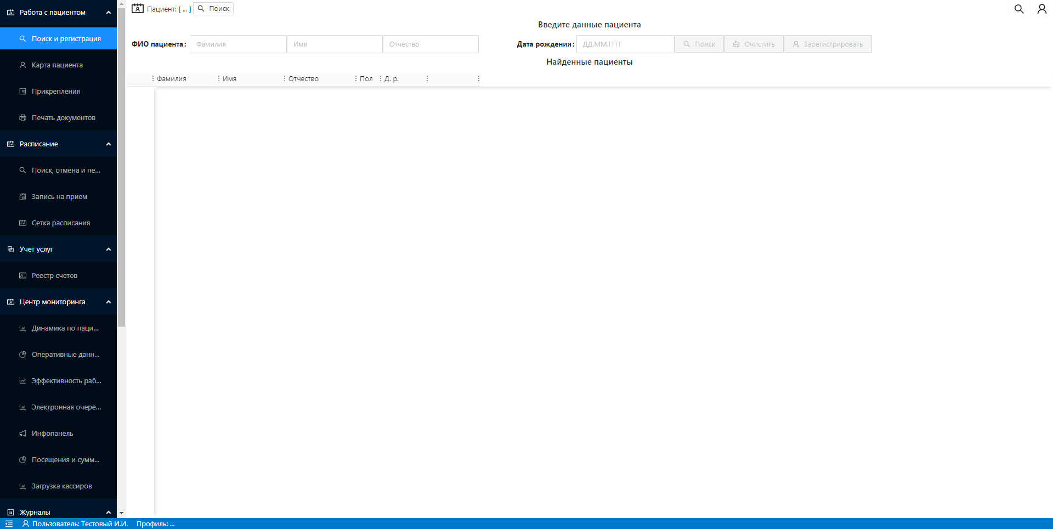

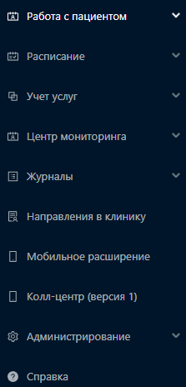
Главное меню
Меню располагается слева и содержит список разделов:
- работа с пациентами;
- расписание;
- учёт услуг;
- центр мониторинга;
- журналы;
- направления в клинику;
- мобильное расширение;
- колл-центр;
- администрирование;
- справка.

Меню "Работа с пациентами"
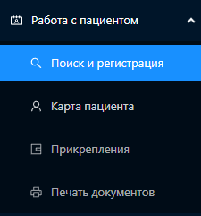
В данном меню содержится поиск и регистрация новых пациентов, карта выбранного пациента с отображением его документов, прикрепления и возможность печати документов.

Меню «Расписание»
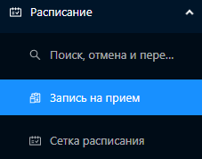
В меню «Расписание» есть возможность поиск, отмены и переноса направлений на другие даты, запись на приём, а также отображение всей сетки расписания.

Меню «учёт услуг»
Содержит в себе реестр счетов, позволяющий взаимодействовать с ними.
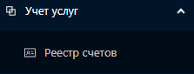

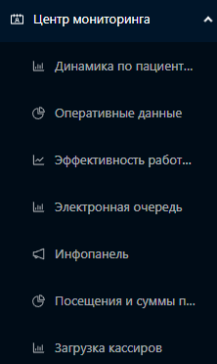
Меню «Центр мониторинга»
Рабочий инструмент для аналитики всей деятельности учреждения. Доступны следующие подпункты:
- динамика по выписанным пациентам;
- оперативные данные по поступлению/выписке;
- эффективность работы отделений;
- электронная очередь;
- инфопанель (очередь);
- посещения и суммы по услугам;
- загрузка кассиров.

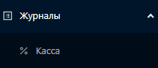
Меню «Кассы»
Содержит информацию по кассовым операциям.

Меню «Направления в клинику»
Содержит информацию по направлениям на медицинский осмотр.

Меню «Мобильное расширение»
Данное меню имеет информационный характер со ссылкой на мобильное приложение, для прикрепления которого необходимо отсканировать QR код на данной странице.

Кол-центр
Содержит информацию для колл-центра с доступом к расписанию, возможностью записи пациента, а также последующего поиска, отмены или переноса этого направления.

Меню «Администрирование»
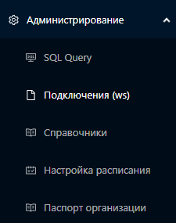
Данное меню доступно только пользователям, допущенным к администрированию, позволяет проводить работы с базой данных, настраивать справочники и расписание.

Меню «Справка»
Содержит информацию, необходимую для эксплуатации MedWork Next.

- Инструкция по первичной настройке
  - Вход в систему
Прежде всего, нужно войти в программу под профилем системного администратора. Для этого нужно запустить приложение mwnext. Это можно сделать с помощью ярлыка mwnext.exe или с помощью ссылки на сайт, которую предоставил Ваш системный администратор. Например, "next.medwork.ru" (ссылка может быть оформлена в виде ярлыка на рабочем столе). При авторизации набрать имя пользователя: «са» русскими буквами, затем нажать OK (т.е. пароль для системного администратора по умолчанию пустой).

  - Заполнение паспорта организации
Информация об организации используется при формировании документов с помощью программы mwnext. Для ввода данной информации зайдите в пункт меню «Администрирование/Паспорт организации». Откроется окно новой организации с отметкой "Собственная организация", заполните необходимые поля.
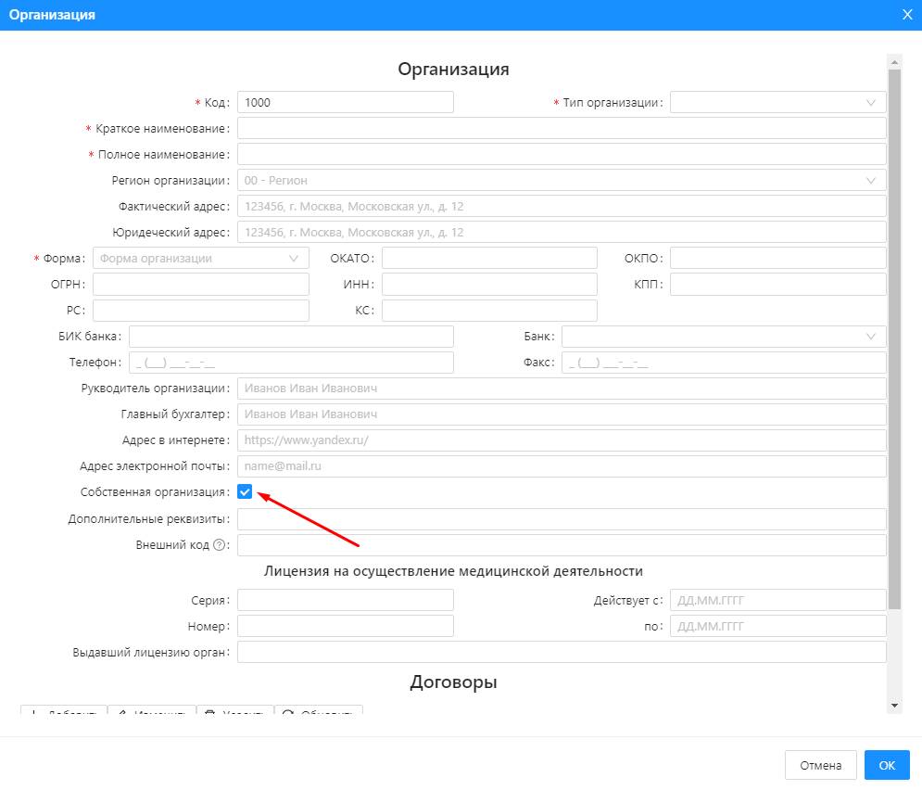
  - Создание пользователей
Создание новых пользователей производится с помощью системного справочника "Пользователи", находящегося в пункте меню "Администрирование/Справочники".
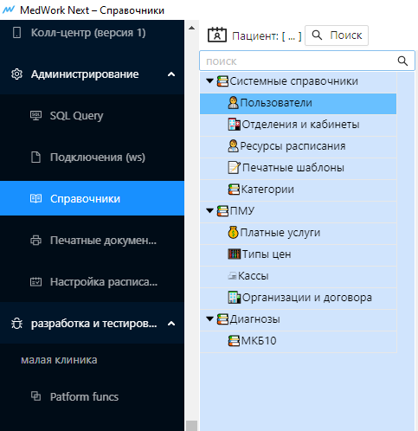
Добавить нового пользователя можно с помощью кнопки "Добавить", расположенной в верхней левой части окна или с помощью пункта контекстного меню.
💡 Контекстное меню открывается нажатием правой кнопки мыши.
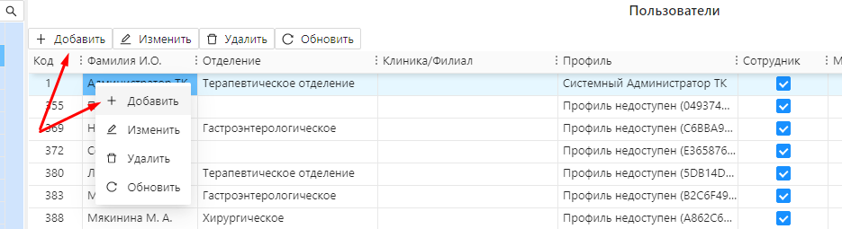
В открывшемся окне введите данные пользователя.
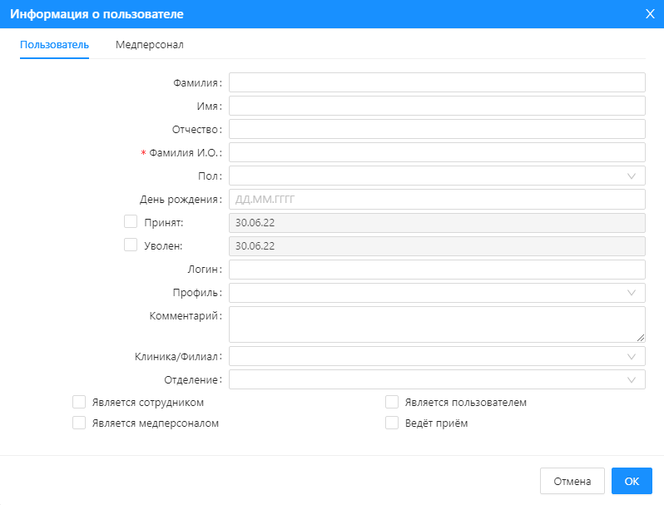
Если пользователь является медицинским персоналом, заполните данные на вкладке "Медперсонал".
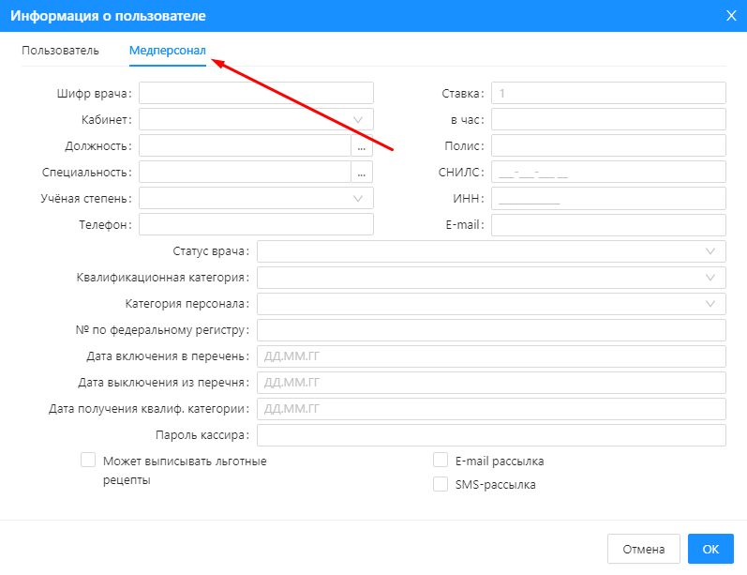
После ввода необходимых данных нажмите кнопку "ОК". Новый пользователь будет добавлен в системный справочник "Пользователи".
  - Создание пароля для пользователя
Чтобы создать новый пароль для пользователя, найдите его в списке пользователей, откройте на нем контекстное меню и выберите пункт "Задать пароль".
💡 Контекстное меню открывается нажатием правой кнопки мыши.
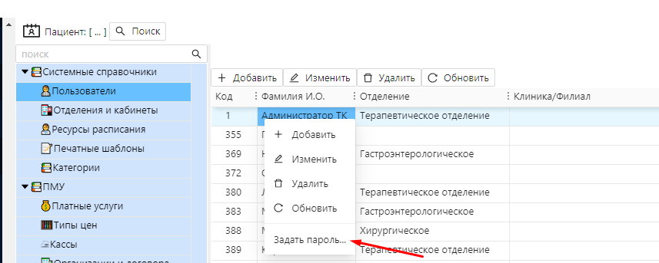
В открывшемся окне введите пароль в каждой строке.
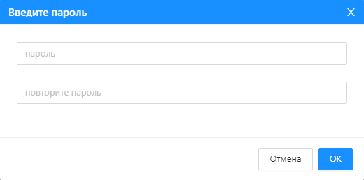
Создание новой услуги
Создание новых услуг производится с помощью раздела "Платные услуги" справочника ПМУ, находящегося в пункте меню "Администрирование/Справочники".
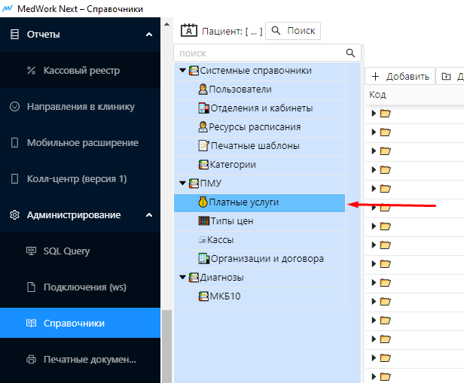
Добавление, изменение или удаление услуг производится при помощи кнопок, расположенных в верхней левой части или контекстного меню.
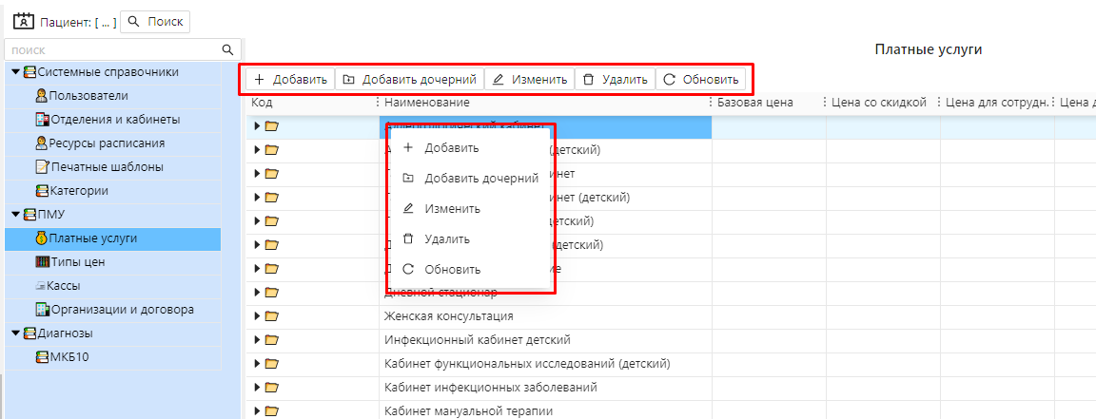
Чтобы добавить новый элемент справочника нужно нажать кнопку "Добавить" или воспользоваться пунктом контекстного меню.
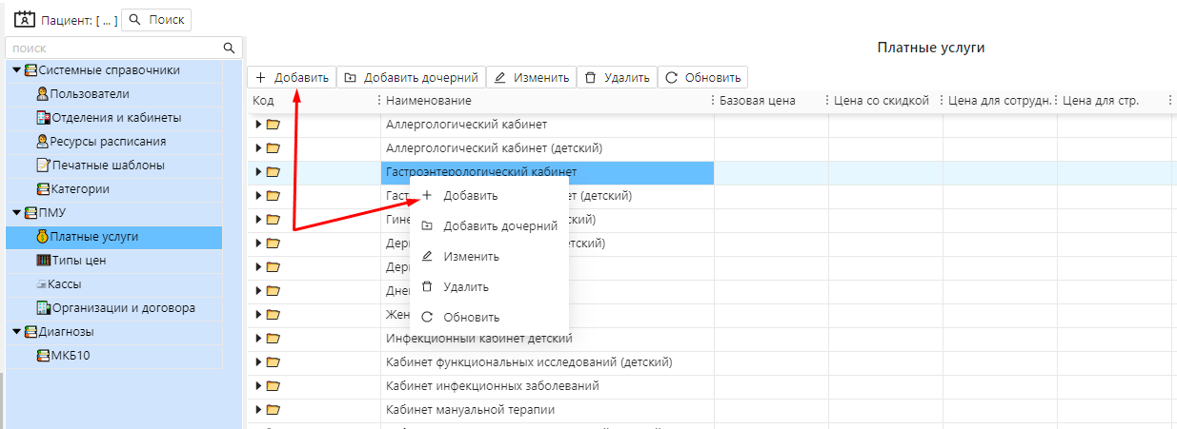
В открывшемся окне нужно заполнить необходимые поля, в т.ч. выбрать "Тип записи", по умолчанию выбрана "Услуга". Поля, отмеченные * обязательны для заполнения.
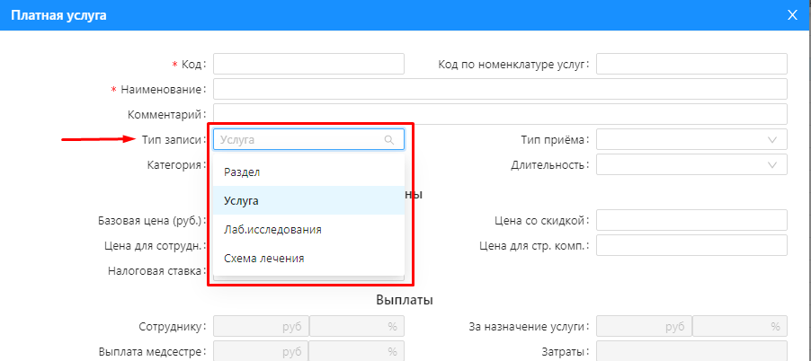
Чтобы создать раздел, например, "Кардиологический кабинет", и наполнить этот раздел услугами, нужно выбрать тип записи "Раздел".
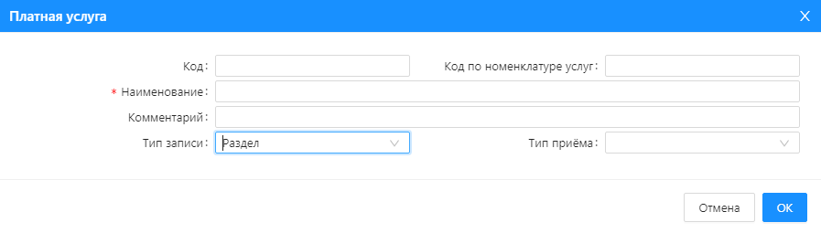
Далее с помощью кнопки "Добавить дочерний" или пункта контекстного меню добавить новый дочерний элемент.
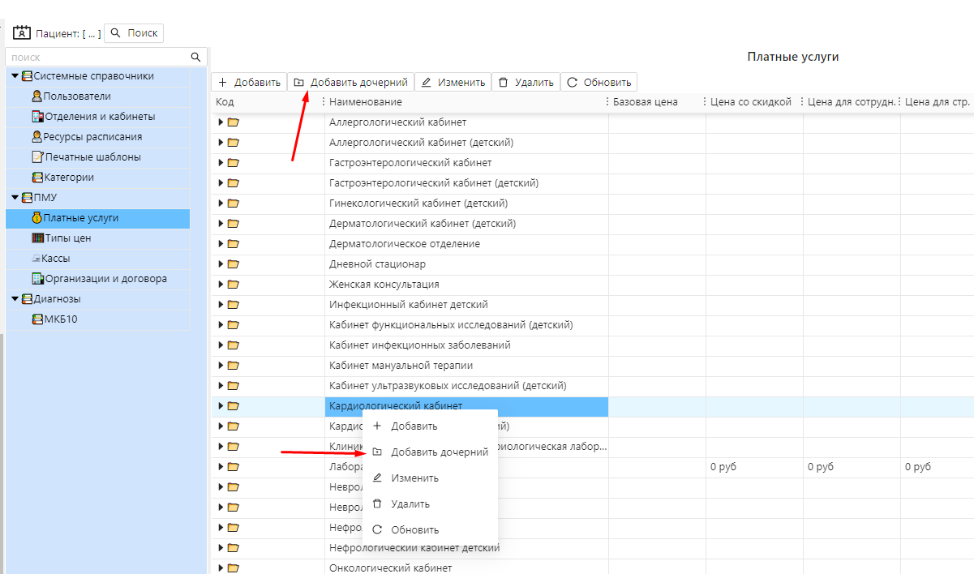
Для изменения услуги можно воспользоваться кнопкой, пунктом контекстного меню или кликнуть два раза левой кнопкой мыши по услуге.
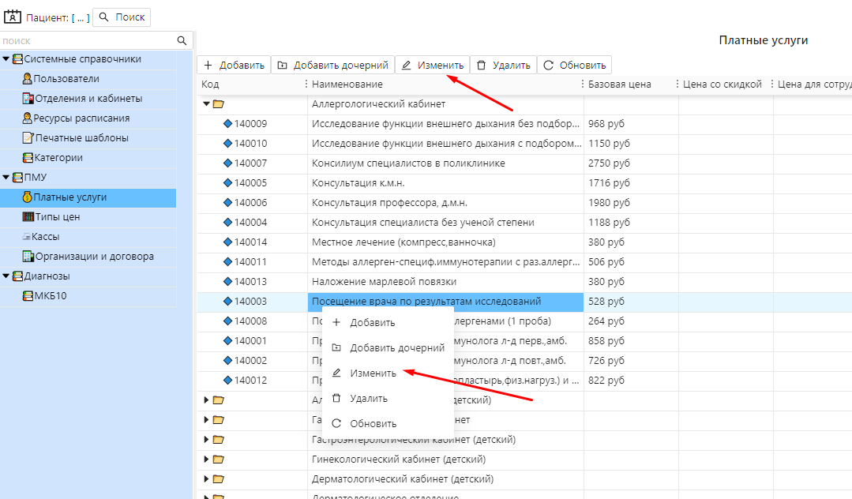
Удаление производится с помощью кнопки "Удалить" или пункта контекстного меню.
  - Ведение справочника организаций
Выберите раздел "Организации и договора" справочника ПМУ, находящегося в пункте меню "Администрирование/Справочники".
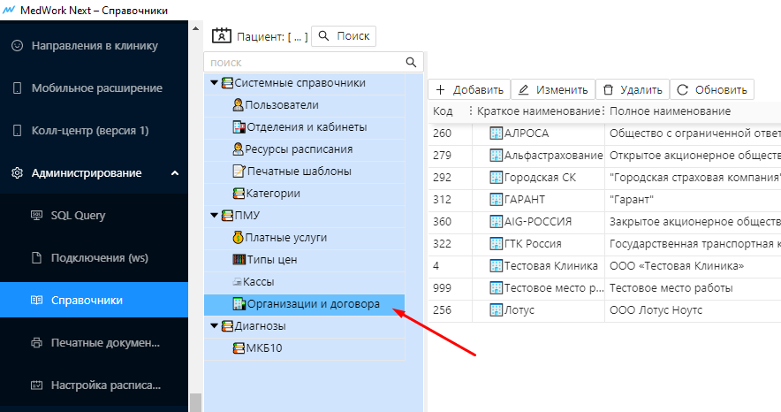

Добавление, изменение или удаление организаций производится при помощи кнопок, расположенных в верхней левой части или контекстного меню.
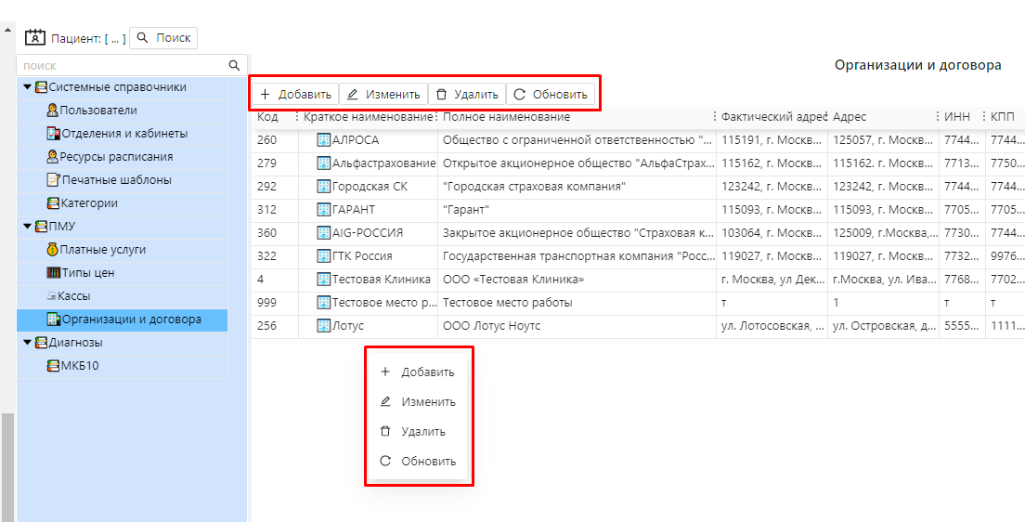
Чтобы добавить новый элемент справочника нужно нажать кнопку "Добавить" или воспользоваться пунктом контекстного меню.
В открывшемся окне нужно заполнить необходимые поля. Поля, отмеченные * обязательны для заполнения.
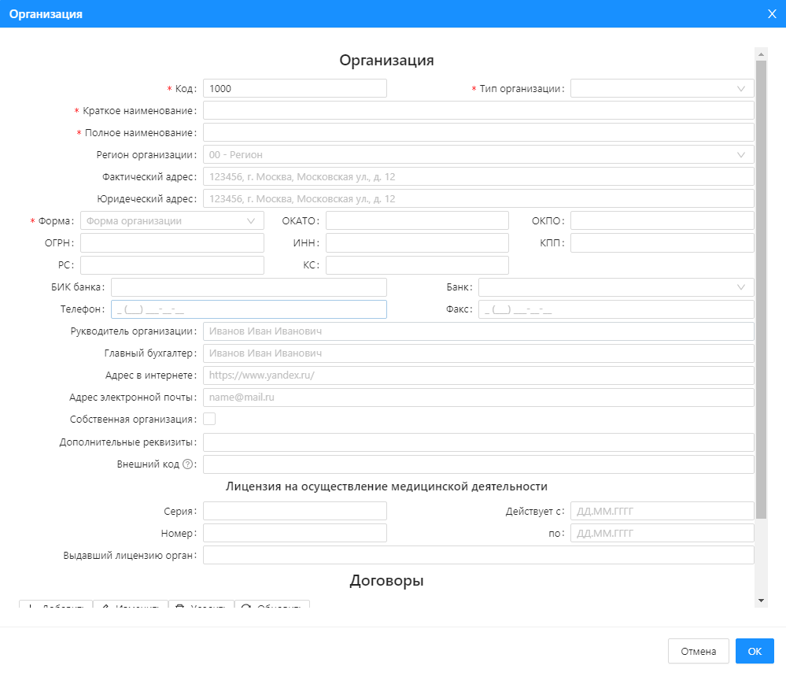
  - Для создания договора организации
Нужно воспользоваться кнопкой "Добавить" или пунктом контекстного меню в разделе "Договоры".
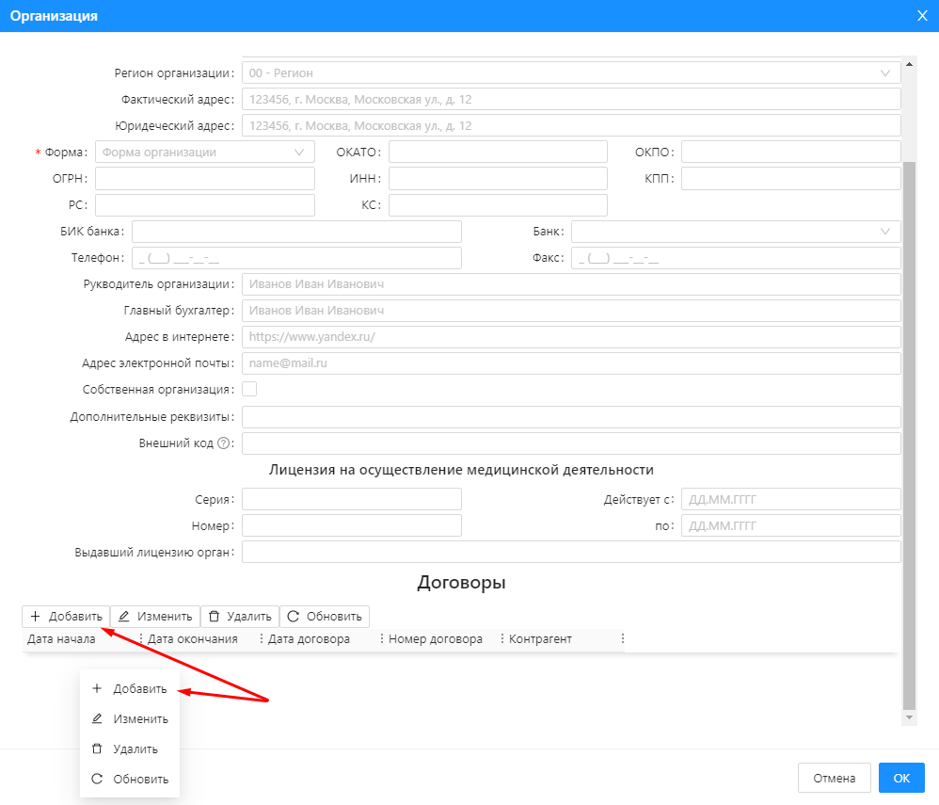
В открывшемся окне нужно заполнить необходимые поля. Поля, отмеченные * обязательны для заполнения.
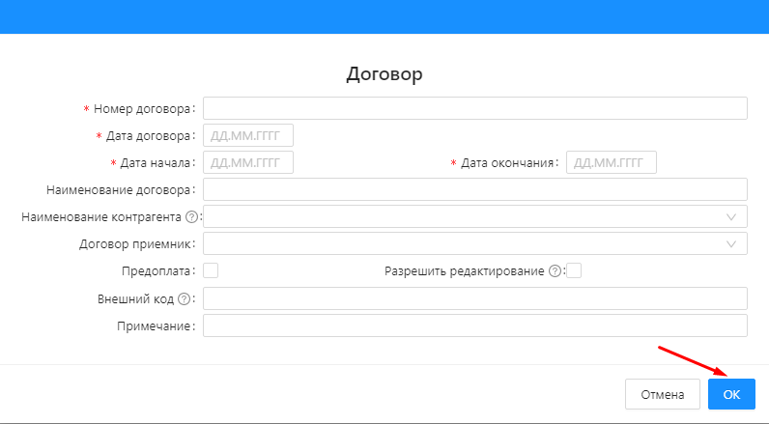

При наведении курсора на знак "?" всплывает окно с подсказкой.
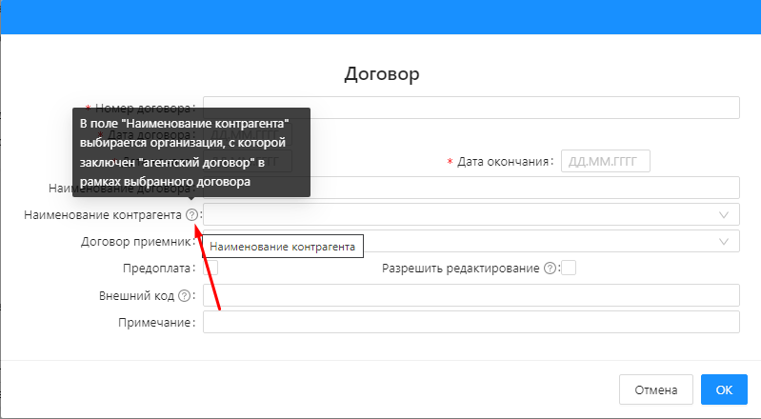
Для изменения организации можно воспользоваться кнопкой, пунктом контекстного меню или кликнуть два раза левой кнопкой мыши по организации.
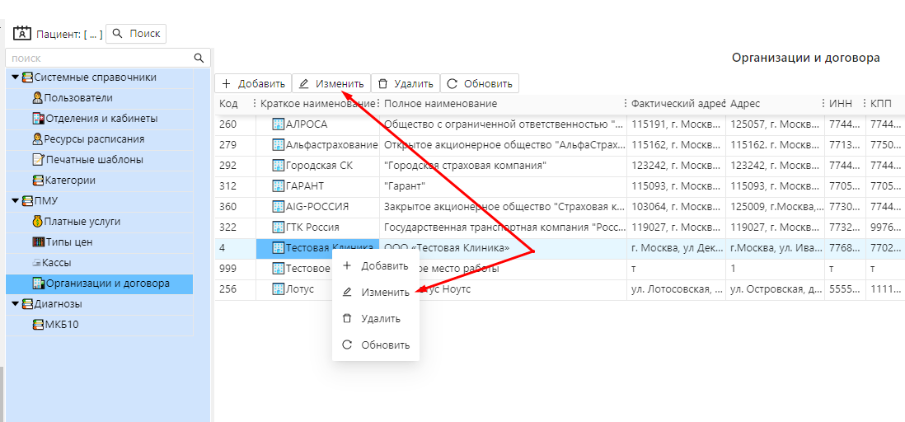
Удаление производится с помощью кнопки "Удалить" или пункта контекстного меню.
  - Учет ресурсов. Добавление отделений, кабинетов и медперсонала
Ресурсами в приложении mwnext обозначаются отделения, кабинеты и медицинский персонал. Для добавления новых ресурсов используются два справочника: "Отделения и кабинеты" и "Пользователи". При этом в ресурсах расписания отображаются пользователи, у которых стоит отметка "Является медперсоналом".
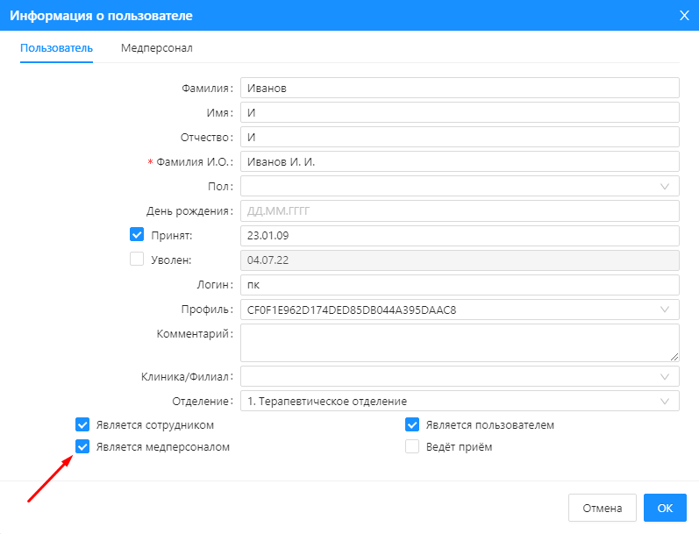
Для добавления отделений и кабинетов используется справочник "Отделения и кабинеты". Чтобы добавить новый ресурс, нажмите кнопку "Добавить" в меню, расположенном в верхнем левом углу, или воспользуйтесь пунктом контекстного меню.
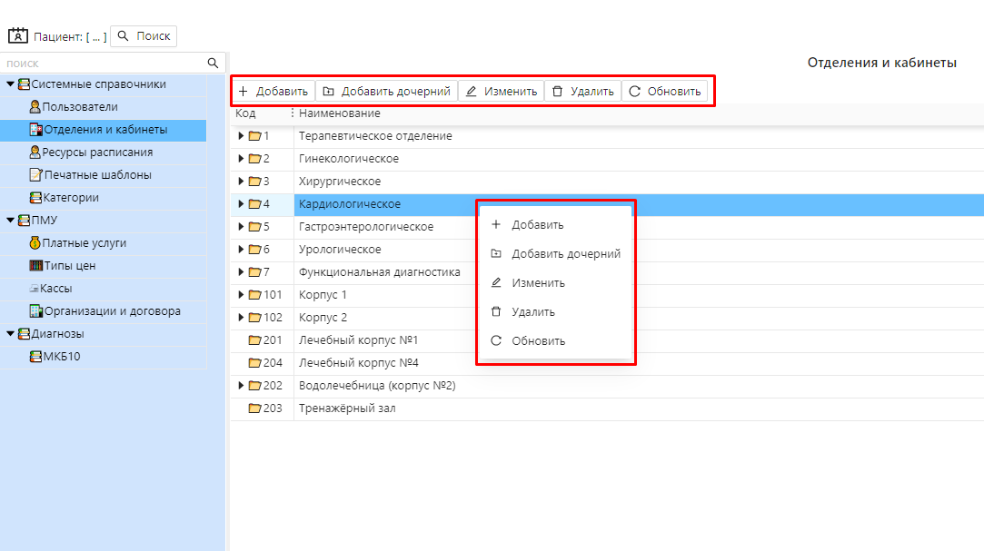
В открывшейся форме добавления ресурса выберите требуемый "Тип ресурса". Тип ресурса "Отделение" позволит в дальнейшем добавлять, например, кабинеты и/или палаты в созданное отделение.
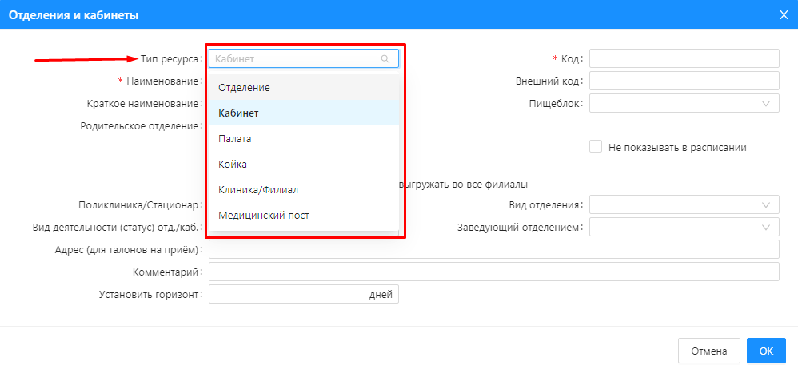
Структура справочника "Отделения и кабинеты" иерархична, что позволяет в каждое отделение добавлять соответствующие кабинеты, а стационар разделить на палаты, которые в свою очередь будут иметь койко-места.
Указание "родительского отделения" добавит новый ресурс в выбранное отделение.
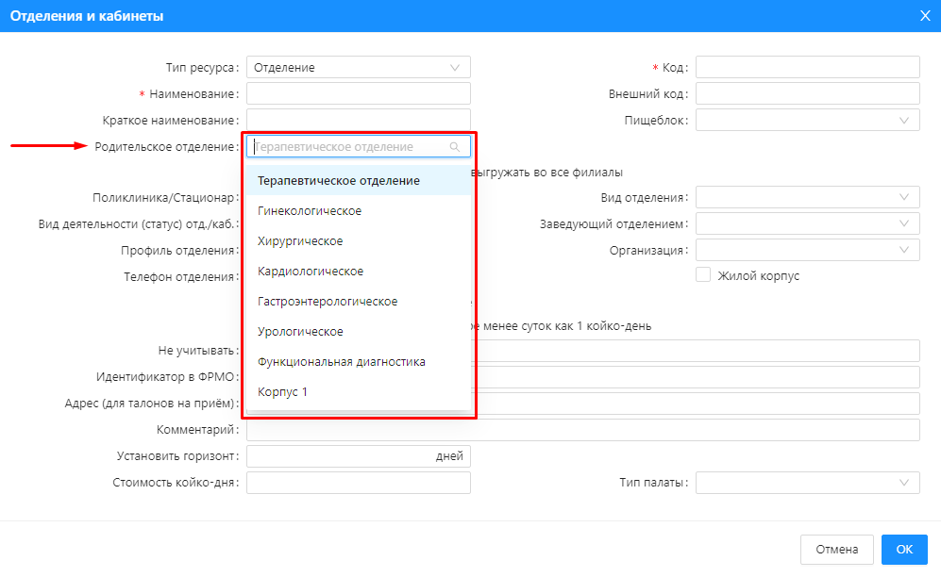

Для добавления ресурса сразу в нужное отделение, можно сначала выбрать отделение, кликнув по нему левой кнопкой мыши, а затем нажать кнопку "Добавить дочерний", или можно воспользоваться пунктом контекстного меню.
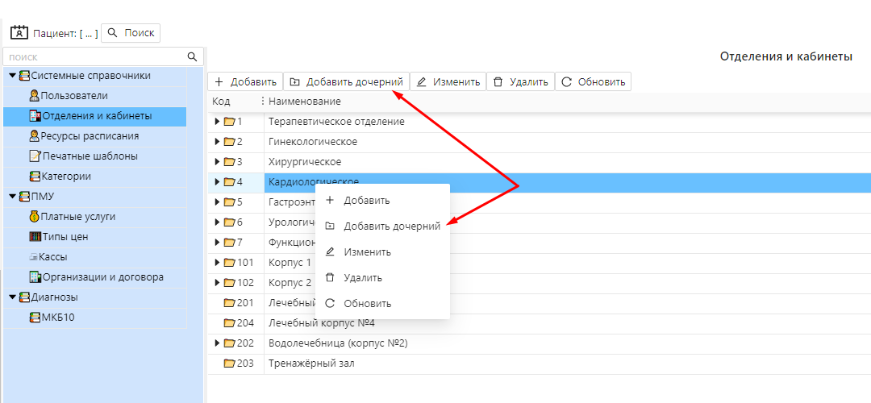
  - Настройка расписания
Для настройки расписания нужно перейти в пункт меню "Администрирование/Настройка расписания".
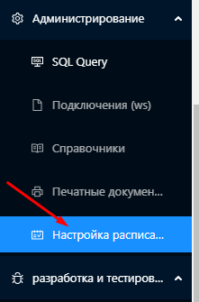
Подробно механизм настройки расписания описан в разделе справки "Конфигурация Medwork.next/Настройка расписания".

- Начало работы
Для начала работы с пациентом необходимо в режиме работы "Поиск и регистрация" ввести параметры поиска. Доступные поля для ввода - Фамилия, Имя, Отчество, дата рождения. Кнопки для поиска/регистрации становятся доступны после начала ввода данных о пациенте.
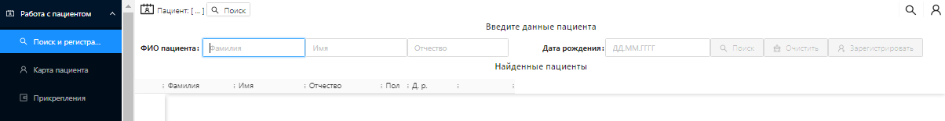
  - Кнопки взаимодействия
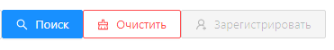
"Поиск" - поиск зарегистрированных пациентов, данные которых соответствуют заполненным полям.
"Очистить" - очистить поля поиска.
"Зарегистрировать" - регистрация нового пациента, при этом откроется диалоговое окно для заполнения всех учетных данных. Кнопка становится активной только после выполнения поиска.
  - Поиск пациентов
Поиск осуществляется по целой или начальной части фамилии, имени или отчеству. Например, если в поле "Фамилия" ввести "ив", при клике по кнопке поиск будут найдены все зарегистрированные пациенты, фамилии которых начинаются на "Ив". Аналогично работает поиск по имени и отчеству.
Дату рождения необходимо вводить целиком.
Заполнение полей можно комбинировать.
После того, как будет выполнен поиск, необходимо выбрать существующего пациента из результатов поиска (по кнопке «Выбрать») или зарегистрировать нового. Если выбрать из списка существующего пациента, то произойдет переход в карту пациента.
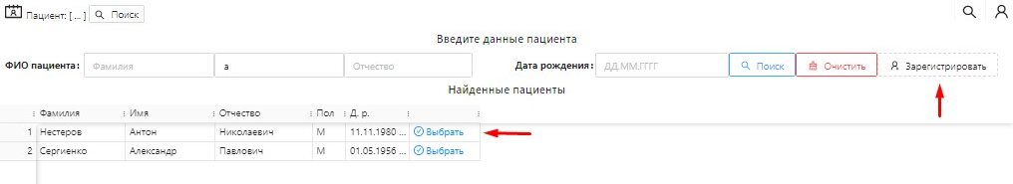
В случае, если по заданным параметрам поиск не даст результатов, откроется диалоговое окно с предложением зарегистрировать нового пациента.
- Регистрация нового пациента
После нажатия на кнопку "Зарегистрировать" или согласии на регистрацию нового пациента откроется диалоговое окно "Регистрационные данные пациента".
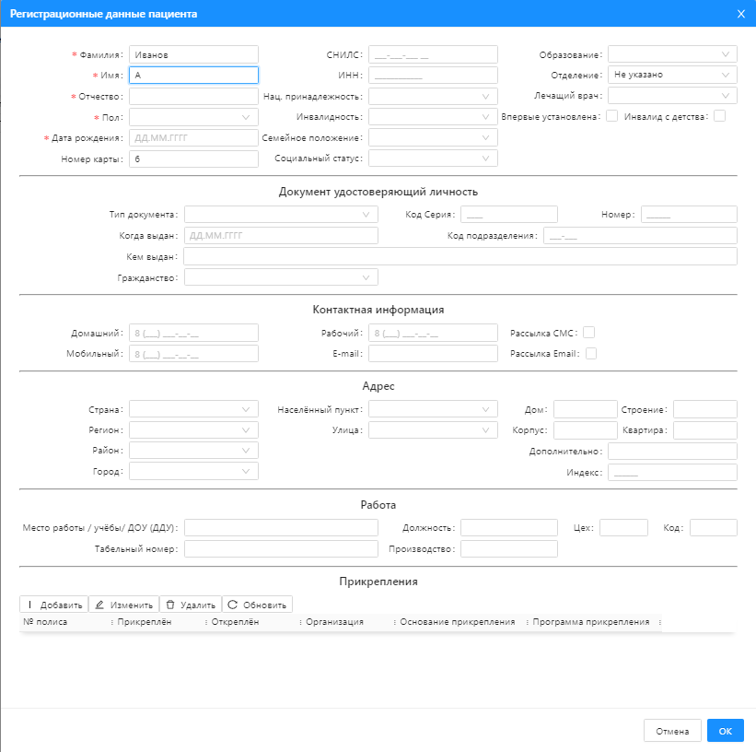
Поля отмеченные * обязательны к заполнению, без их заполнения сохранение данных невозможно. Заполнение остальных полей регламентируется внутренним распорядком клиники. После заполнения всех необходимых полей и нажатии кнопки "ОК" произойдет:
- регистрация нового пациента,
- переход в карту пациента, зарегистрированного выше.
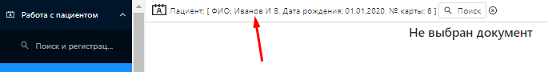
- Прикрепление пациента к схеме учета услуг
Данный режим работы предназначен для создания схем учета услуг пациенту. При выборе данного режима работы в рабочую область загружаются все схемы услуг пациента. С помощью контекстного меню можно создавать, корректировать, и удалять прикрепления. Так же, данный функционал дублируется кнопками на верхней панели.
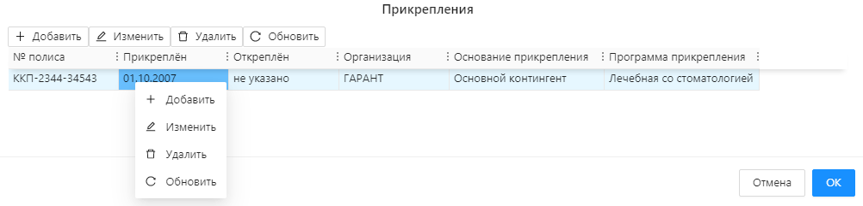
При создании/редактировании программы прикрепления открывается форма "Прикрепление". Прикрепления используются в схеме расчета с пациентом.
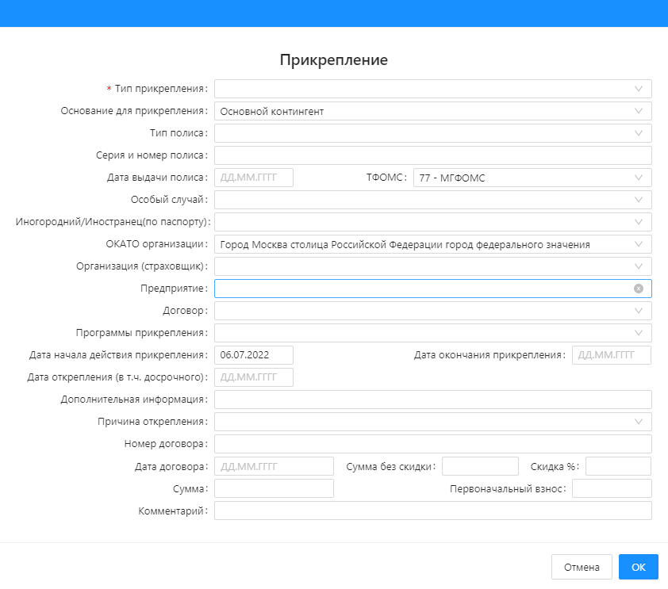
Необходимый минимум для заполнения – это поля "Тип прикрепления" и "Программа прикрепления". Поля заполняются путем выбора из списка.
  - Тип прикрепления
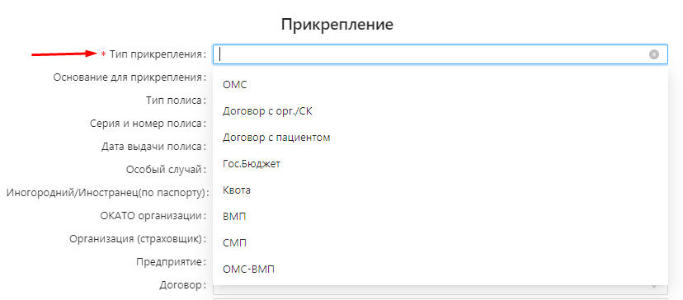
  - Программы прикрепления
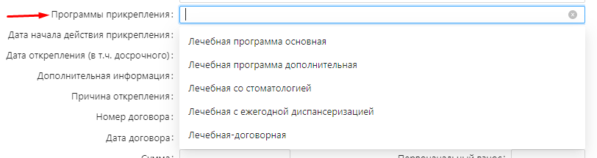
Заполнение остальных полей регламентируется внутренним распорядком клиники.
- Карта пациента
Здесь подразумевается карта текущего (выбранного) пациента. Как выбрать пациента см. в разделе "Поиск и регистрация"
Область просмотра делится на:
- главный экран (расположен в центре экрана)
- верхнее меню (расположено справа вверху)
- нижнее меню (расположено справа внизу)
Границу блоков меню можно двигать за левый край, зажав левую кнопку мышки.
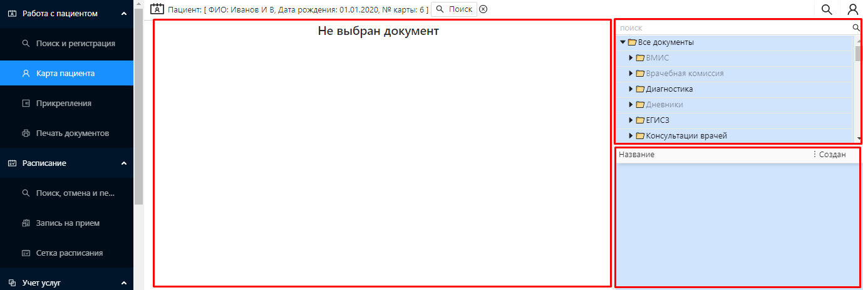
  - Главный экран
На главном экране открывается документ, выбранный в одном из меню (верхнем или нижнем). Документ может быть доступен для заполнения или редактирования. Изменения можно сохранить или отменить кнопками, расположенными слева вверху главного экрана.
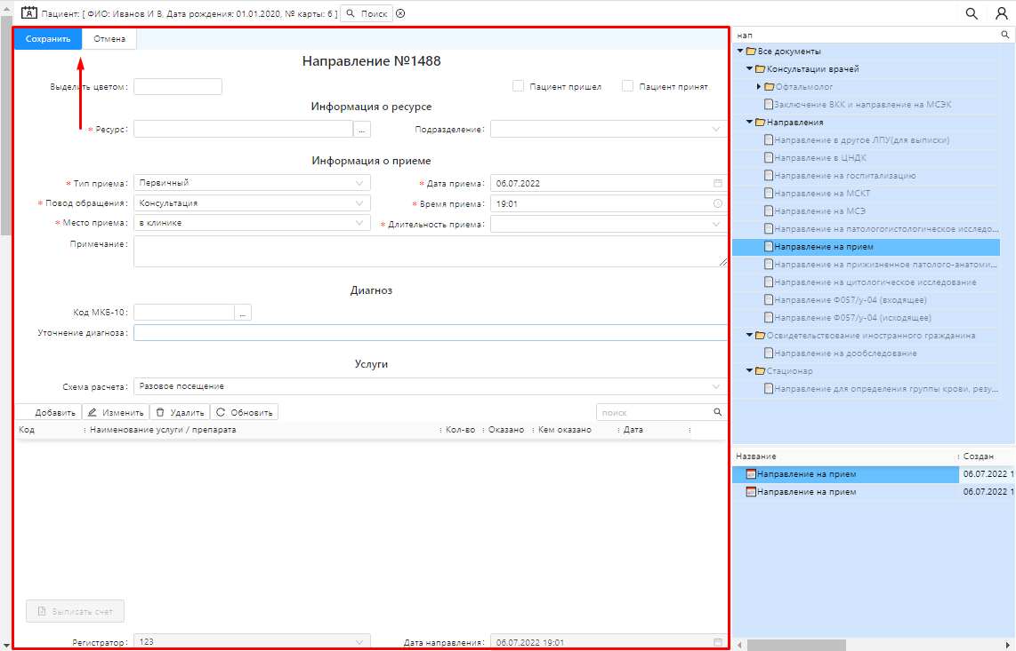
  - Верхнее меню (справа)
В верхнем меню древовидным списком отображаются типы документов в системе mwnext. Если тип документа находится разработке и не доступен в данный момент - название отмечено серым цветом. Доступно окно поиска.
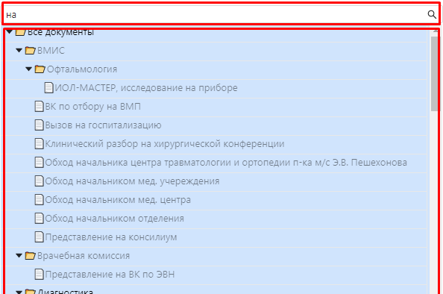
    - Поиск в верхнем меню карты пациента
Если начать ввод в окне поиска, в дереве типов документов будут показаны только те типы, названия которых содержат данные строки поиска. Например, если, ввести "направление", будут показаны только типы документов, в названиях которых есть "направление", а если ввести "нач", соответственно в названиях есть "нач".
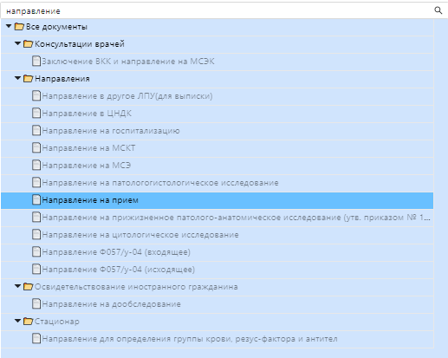
  - Нижнее меню (справа)
В нижнем меню показаны документы (электронная карта) выбранного пациента.
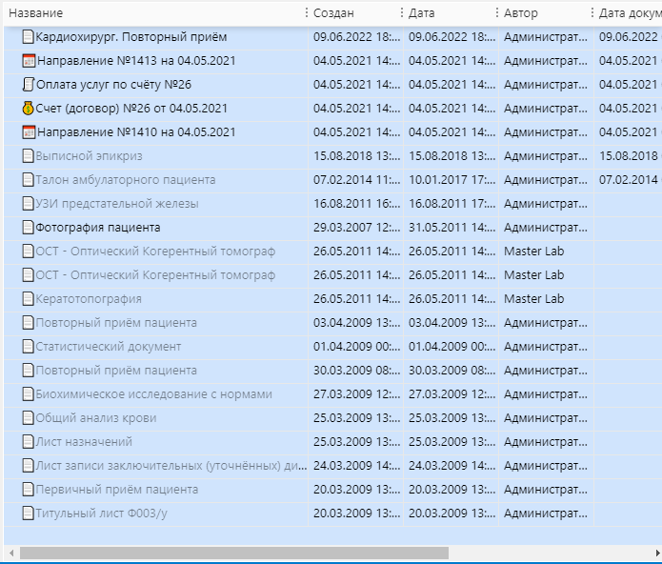

  - Связь верхнего и нижнего меню
Если в верхнем меню не выбран документ или выбраны "все документы", тогда в нижнем меню отображаются все документы. Если в верхнем меню выбран тип документа, тогда в нижнем меню отображаются только документы выбранного типа. Например, если в верхнем выбрать "финансовые документы", в нижнем будут показаны документы, относящиеся к типу "финансовые документы".
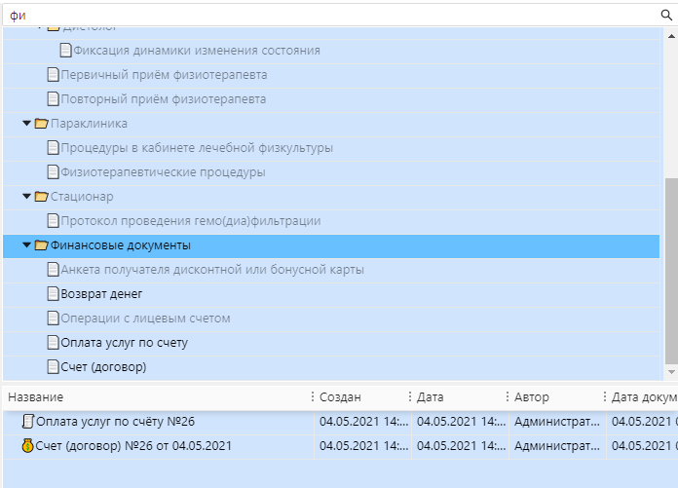

  - Контекстное меню
Документы можно просматривать, добавлять, редактировать, удалять, аннулировать и т.д. с помощью контекстного меню. Контекстное меню вызывается нажатием на правую кнопку мыши.
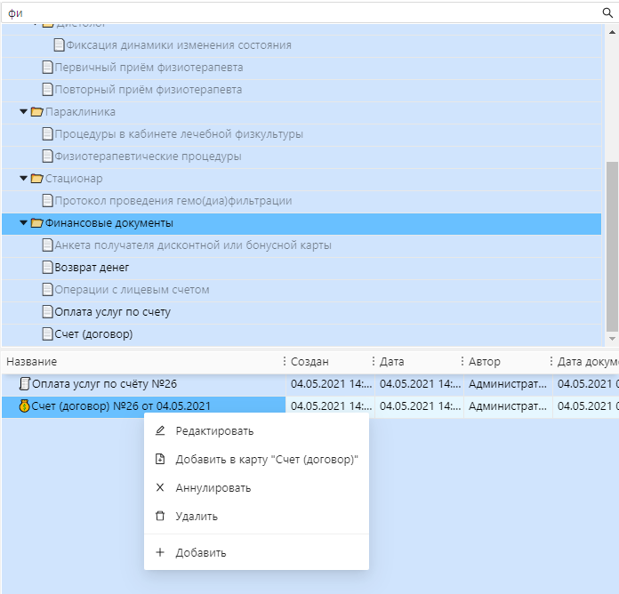

- Сетка расписания
Здесь отражена краткая информации о времени и ресурсах расписания. Расписание отображается на конкретную дату, представляет таблицу. По горизонтали расположены ресурсы расписания – персонал и кабинеты клиники. По вертикали расположены промежутки времени доступные для записи.
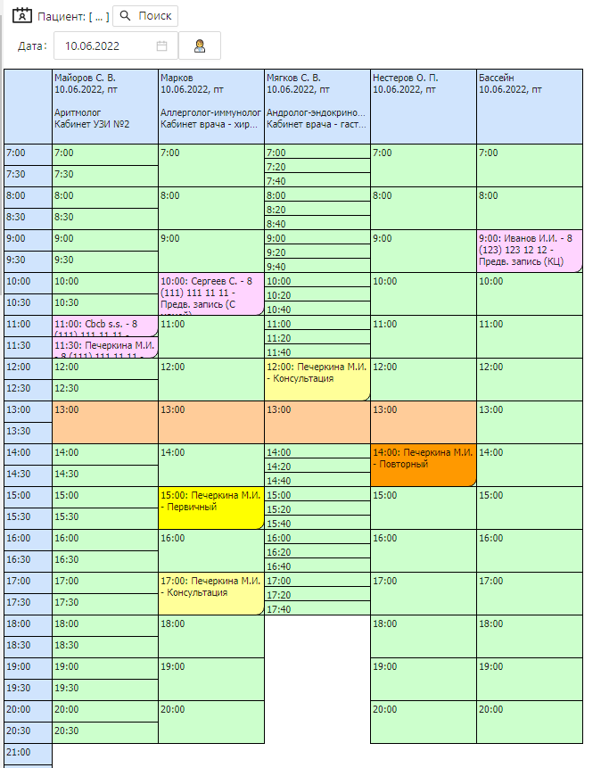
  - Фильтр расписания
В верхней части можно выбрать дату расписания. Записи будут сделаны на выбранный день. Рядом с полем выбора даты находится кнопка выбора ресурсов. К ресурсам расписания относятся все кабинеты и персонал клиники.
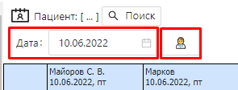
  - Ресурсы
В расписании отображаются только те ресурсы, которые отмечены в этом окне.
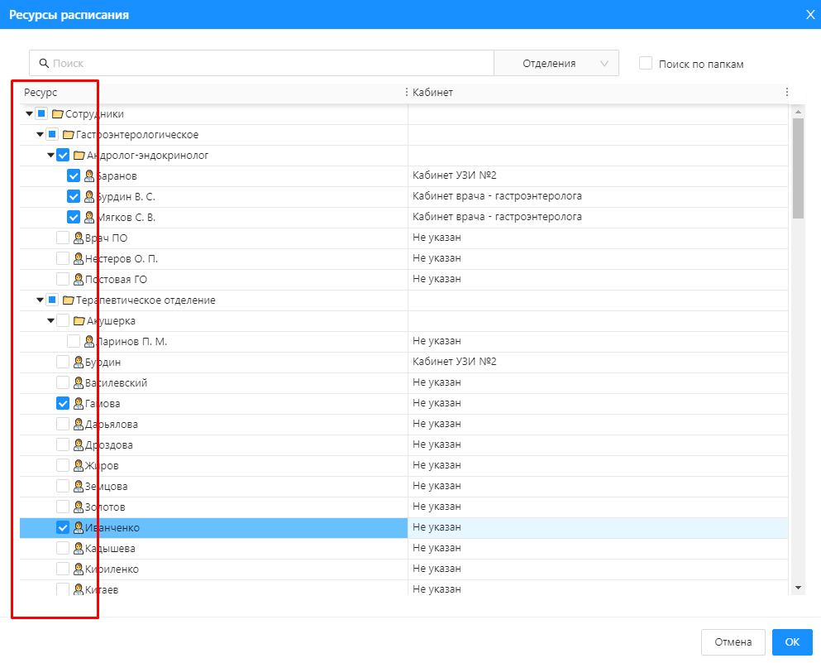
В верхней части расположено окно поиска ресурсов.
💡 Поиск позволяет быстро и удобно находить нужный ресурс расписания.
Окно выбора Отделения/Специальности позволяет сортировать список ресурсов.
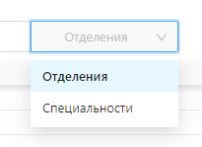
Отмеченное поле "Поиск по папкам" осуществляет поиск по названиям папок (отделения и специальности врачей).
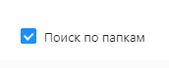
  - Контекстное меню сетки расписания
При нажатии на правую кнопку мыши в ячейке сетки расписания открывается контекстное меню.
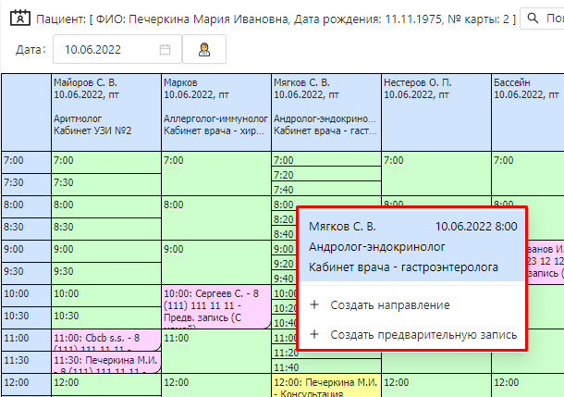
Меню "Создать направление" создает запись на прием текущего (выбранного) пациента.
Меню "Создать предварительную запись" позволяет создать запись расписания без регистрации его в системе (например, запись первичного пациента по телефону).
  - Создание предварительной записи
Для создания предварительной записи, нужно в контекстном меню выбрать соответствующий пункт. После откроется диалоговое окно для заполнения данных пациента. Кнопка справа от отчества заполнит окно данными пациента, выбранного на этапе "поиска и регистрации пациента".
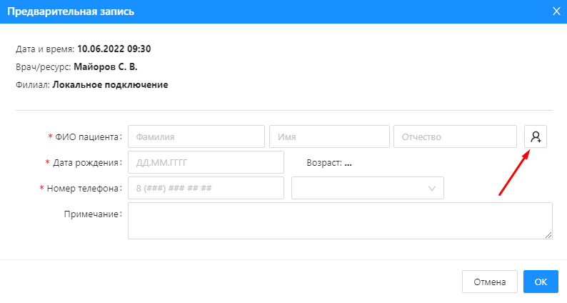
Поля отмеченные * обязательны для заполнения. Когда все необходимые поля заполнены, нужно нажать кнопку "ОК". Если предварительная запись создана успешно, в сетке расписания появится запись.
  - Редактирование предварительной записи
Открыть предварительную запись для редактирования можно, кликнув по ней два раза левой кнопкой мыши, или с помощью контекстного меню.
💡 Контекстное меню вызывается нажатием правой кнопки мыши на нужном элементе.
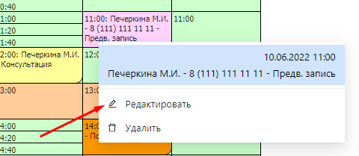
  - Удаление предварительной записи
Удалить созданную предварительную запись можно с помощью контекстного меню, выбрав пункт "Удалить".

  - Создание направления
Для создания направления, нужно в контекстном меню выбрать соответствующий пункт. Откроется диалоговое окно "Направление".
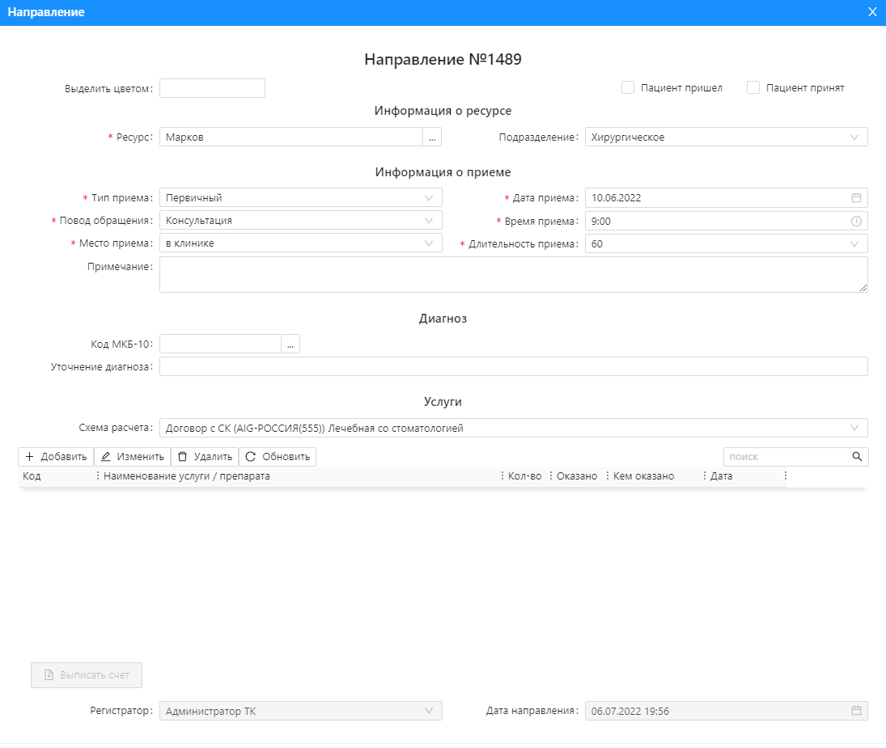
В верхней части можно выбрать цвет отображения направления в сетке расписания.
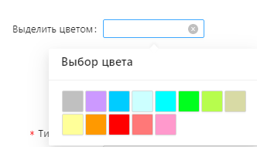
Обязательные для заполнения поля отмечены *, по умолчанию заполнены данными из сетки расписания. При необходимости указанные поля можно изменить.
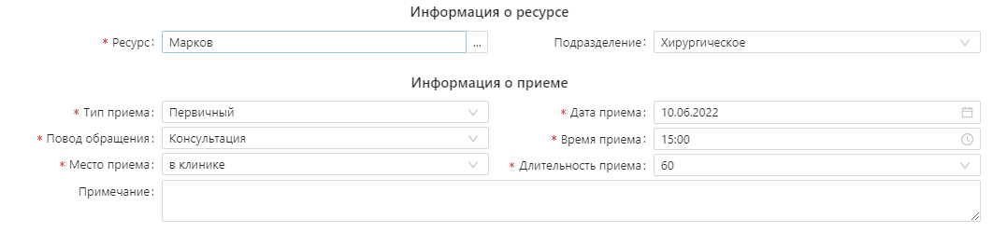
  - Информация о ресурсе
Если нажать кнопку справа от выбранного ресурса, откроется окно выбора ресурса для создания записи.
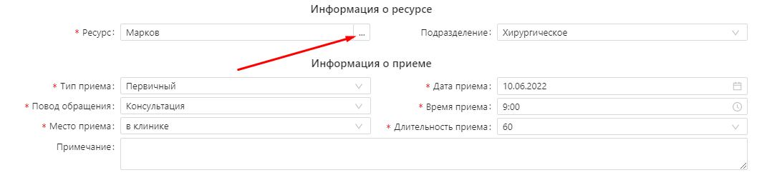
Выбрать ресурс расписания можно двойным кликом левой кнопкой мыши или нажатием кнопки "ОК" внизу окна справа.
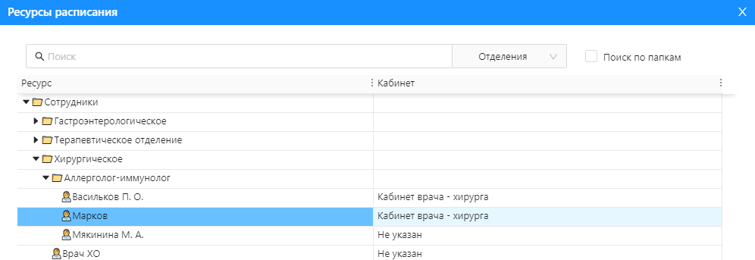
Ресурс – запись будет создана в расписании выбранного ресурса.
  - Информация о приеме
Поля дата, время и длительность приема - эти поля определяют, в какой части сетки расписания будет создано направление на прием.
Размер поля "Примечание" можно изменить, потянув мышкой (при этом зажать любую кнопку мыши) за правый нижний угол.
  - Диагноз
Код выбирается из списка после нажатия на кнопку с троеточием. Уточнение диагноза заполняется вручную.
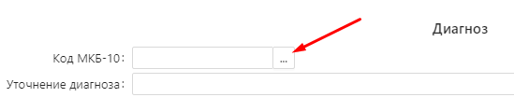
  - Услуги
Добавление, удаление, редактирование и прочие действия с услугами можно посмотреть в разделе "Учет услуг".
  - Редактирование направления
Открыть направление для редактирования можно, кликнув по ней два раза левой кнопкой мыши, или с помощью контекстного меню.
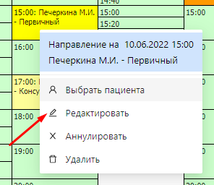
  - Удаление и аннулирование направления
Удалить или аннулировать созданное направление можно, выбрав соответствующий пункт контекстного меню. При аннулировании направление останется в "Карте пациента" в статусе аннулированного документа.
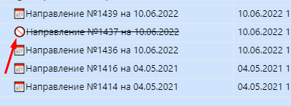

- Поиск, отмена и перенос записей расписания
  - Поиск записей
В режиме поиска, отмены и переноса записей открывается пустой экран и пользователю предлагается ввести диапазон дат и строку поиска. Без заполненного поля поиска кнопка "Найти" не активна, поле поиска подсвечено красным цветом. Кнопка "Очистить" возвращает к начальным значениям.
💡 Диапазон дат не должен превышать 90 дней.
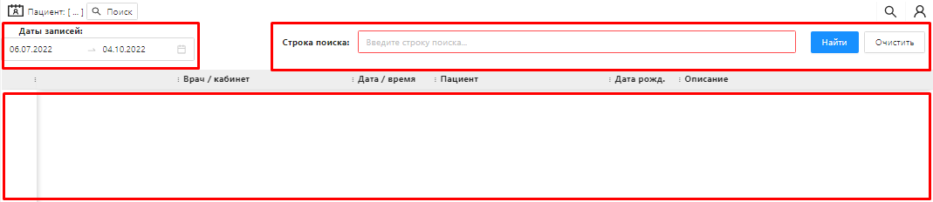
После указания необходимых параметров поиска и нажатия кнопки "Найти" будут показаны результаты.
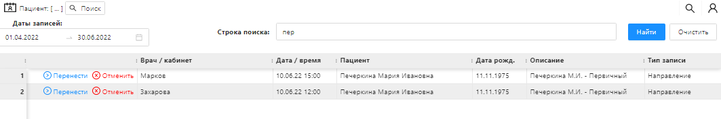
  - Отмена записи
Чтобы отменить запись нужно нажать кнопку "Отменить" в строке нужной записи и подтвердить отмену.
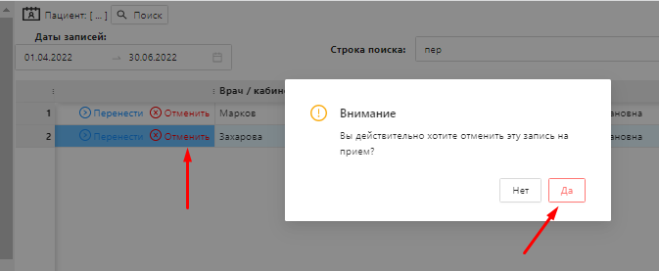
  - Перенос записи
Чтобы перенести запись нужно нажать кнопку "Перенести" в строке нужной записи.
- Журнал кассы
Для получения данных по кассовым операциям перейдите в пункт меню "Журналы", подпункт "Касса". Автоматически сформируется журнал за текущий день.
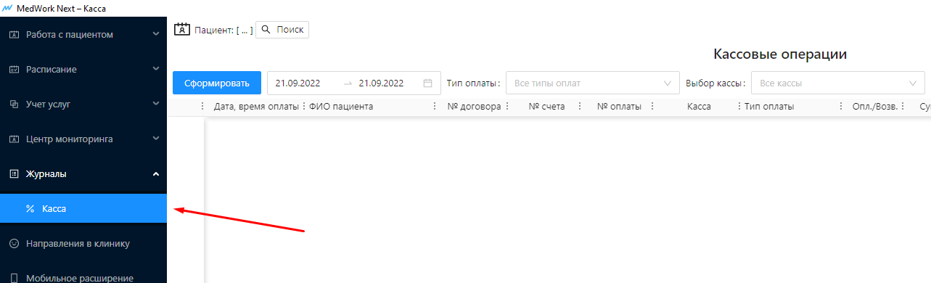
В верхней части окна расположены поля для настройки журнала.
Т.е. журнал можно получить с указанием конкретных параметров, например, по отдельно взятому отделению и/или кассе. Также можно выбрать интересующий период дат. После выбора необходимых параметров нажмите кнопку "Сформировать", расположенную вверху слева. Для получения адаптированной для печати версии журнала нажмите кнопку "Версия для печати", расположенную вверху справа. Для печати журнала в открывшемся окне нажмите кнопку "Печать", выберите принтер и распечатайте журнал.
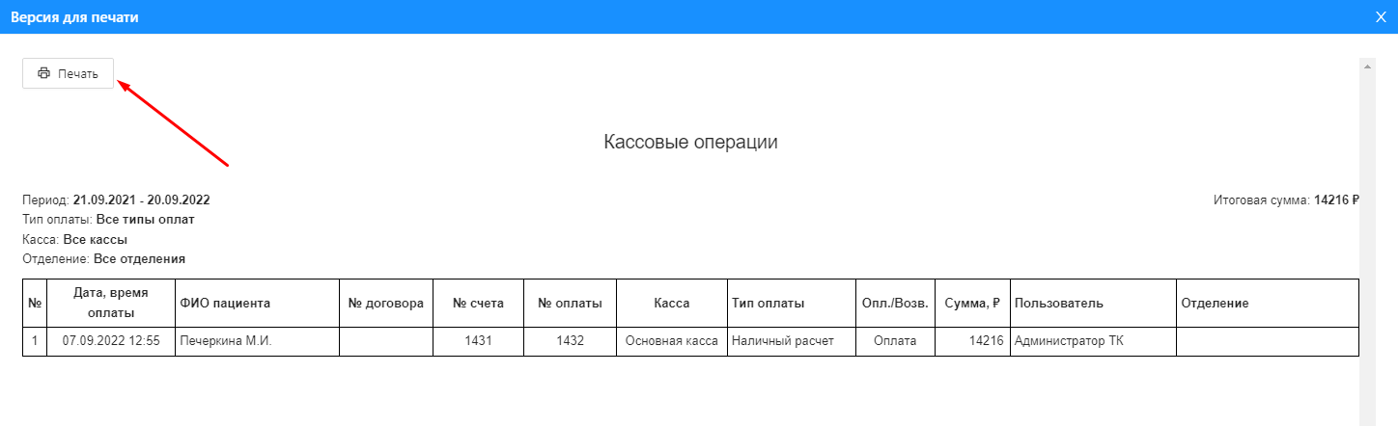

- Справочники
Для настройки справочников MedWork Next перейдите в пункт меню "Администрирование", подпункт "Справочники", двойным кликом мыши выберите справочник.
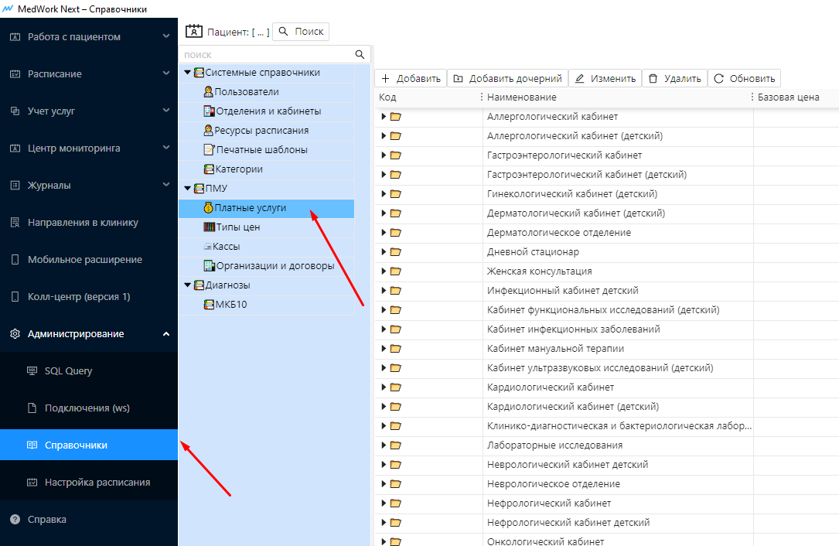
  - Общие принципы работы со справочниками
Для управления элементами справочников воспользуйтесь кнопками, расположенными вверху слева, или контекстным меню. Для вызова контекстного меню нажмите правую кнопку мыши на одной из строчек справочника.
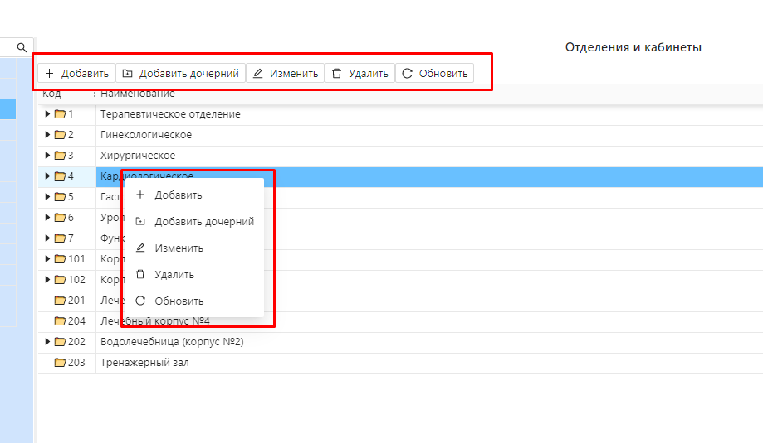
  - Кнопки управления элементами справочников
Добавить – добавляет элемент справочника. Добавить дочерний – эта операция доступна в справочниках, имеющих "древовидную" структуру (вложенные уровни элементов) справочника. Добавляет вложенный элемент, при этом вложенных элементов и уровней вложенности может быть несколько.
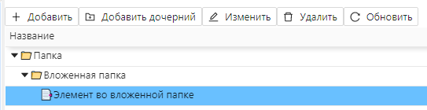
Изменить – открывает выбранный элемент для редактирования.
Удалить – удаляет выбранный элемент.
Обновить – обновляет текущий справочник.
- Добавление и изменение печатных шаблонов
Работа с печатными шаблонами производится с помощью системного справочника «Печатные шаблоны», находящегося в пункте меню «Администрирование/Справочники». Добавление, изменение или удаление шаблонов производится при помощи кнопок, расположенных в верхней левой части, или контекстного меню.
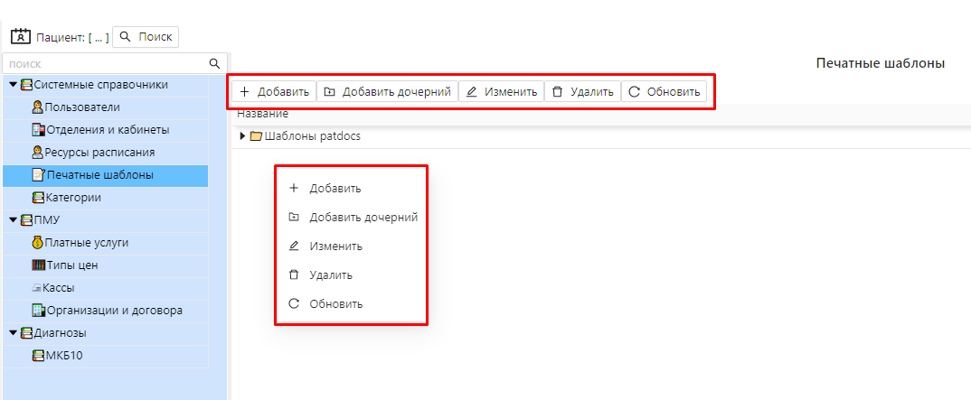

Добавить новый шаблон можно с помощью кнопки «Добавить» или пункта контекстного меню. Поля, отмеченные «звездочкой» (*), обязательны для заполнения, заполнение остальных полей регламентируется клиникой. В теле шаблона поместите текст, напечатав или скопировав/вставив его.
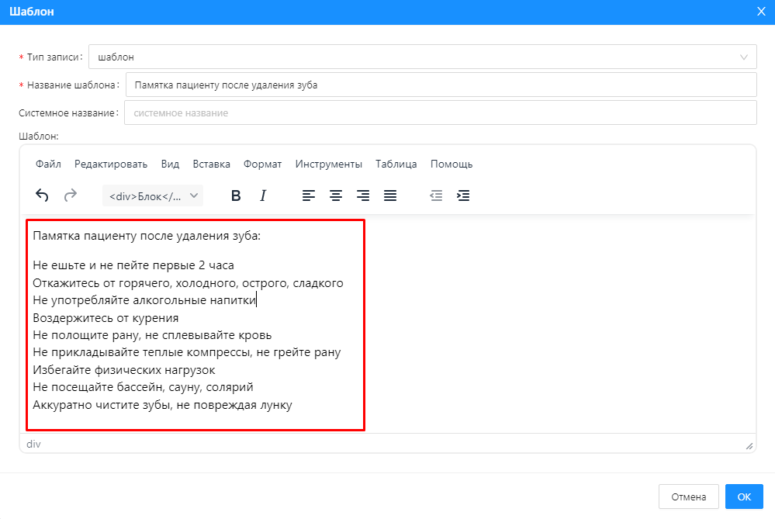
С помощью функций встроенного редактора можно отредактировать шаблон, например, изменить размер шрифта, добавить отступы, вставить таблицу и пр.
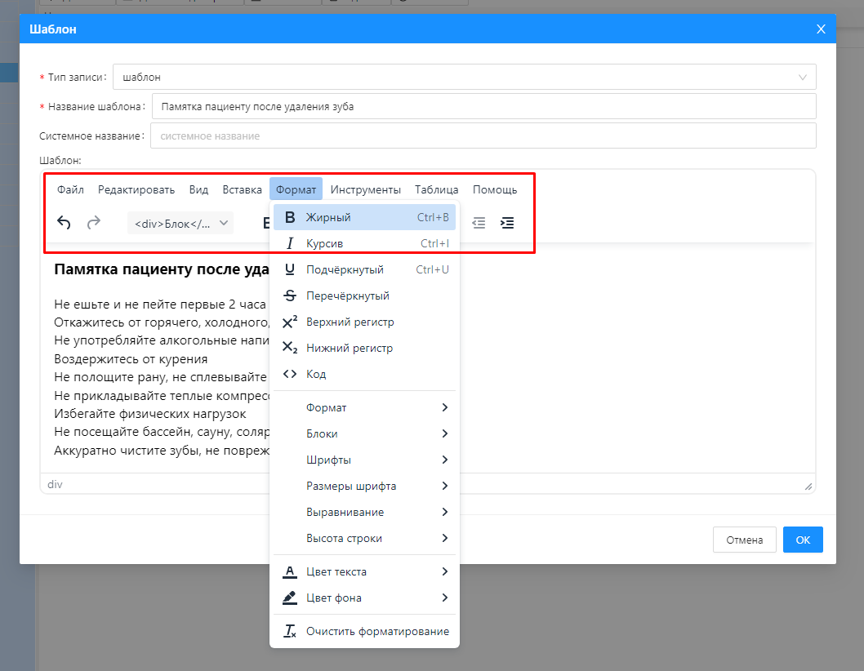
Чтобы создать раздел, например, «Памятки пациенту», и наполнить этот раздел шаблонами, нужно выбрать тип записи «папка».
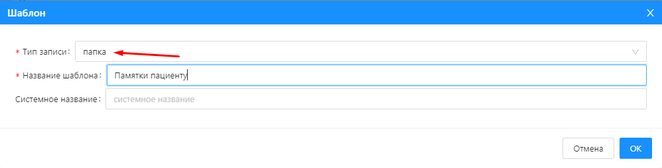
Далее, с помощью кнопки «Добавить дочерний» или пункта контекстного меню, добавить новый дочерний элемент.
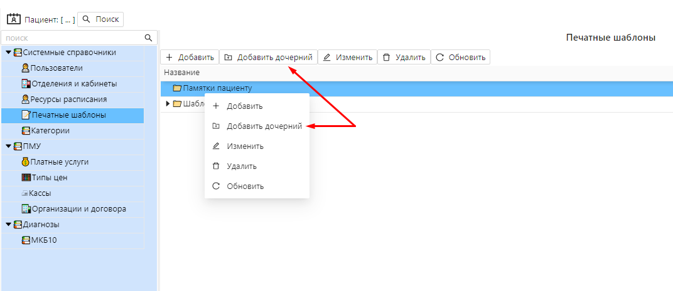
Для изменения шаблона можно воспользоваться кнопкой, пунктом контекстного меню или кликнуть два раза левой кнопкой мыши по шаблону.
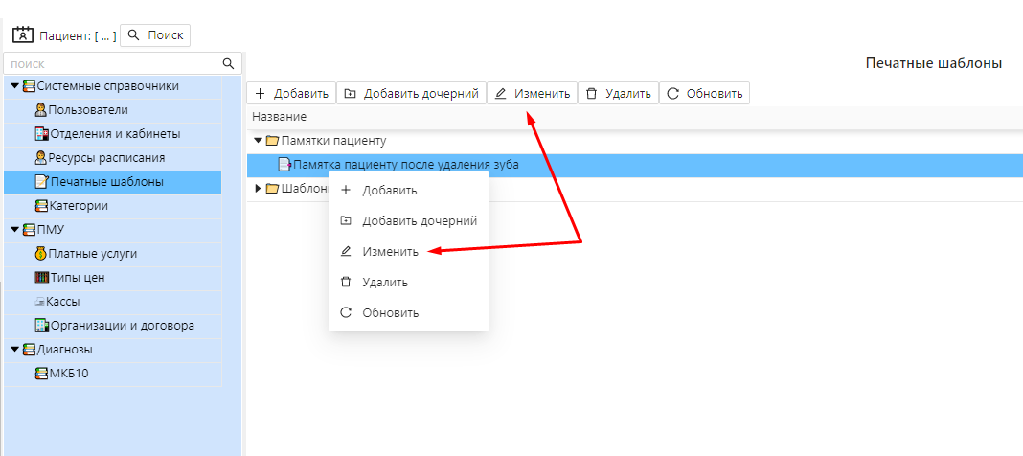
Удаление производится с помощью кнопки «Удалить» или пункта контекстного меню.
Примечание: здесь описан процесс создания простого шаблона. Функционал mwnext позволяет работать с продвинутыми шаблонами: карта пациента, договор, согласие на обработку персональных данных и другими, в которые автоматически подставляются данные пациента и/или клиники. Работа с подобным функционалом подробно описана в разделе «Разработка печатных шаблонов».
- Разработка печатных шаблонов
В разделе «Добавление и изменение печатных шаблонов» описано создание шаблонов с простым содержанием. Однако функционал позволяет создавать и использовать динамические шаблоны, содержимое которых может меняться в зависимости от данных в формах и отчетах. Также в шаблонах можно вызывать функции и передавать данные через переменные. Все это делает шаблоны автоматизированными и удобными, работа оператора сводится к минимуму.
Печатные шаблоны можно разрабатывать в режиме HTML-кода. В этом случае удобнее отслеживать структуру шаблона и вносить правки в нужные элементы и блоки. Для перехода в режим правки HTML нужно в редакторе шаблона выбрать пункт меню «Инструменты» → «Исходный код».
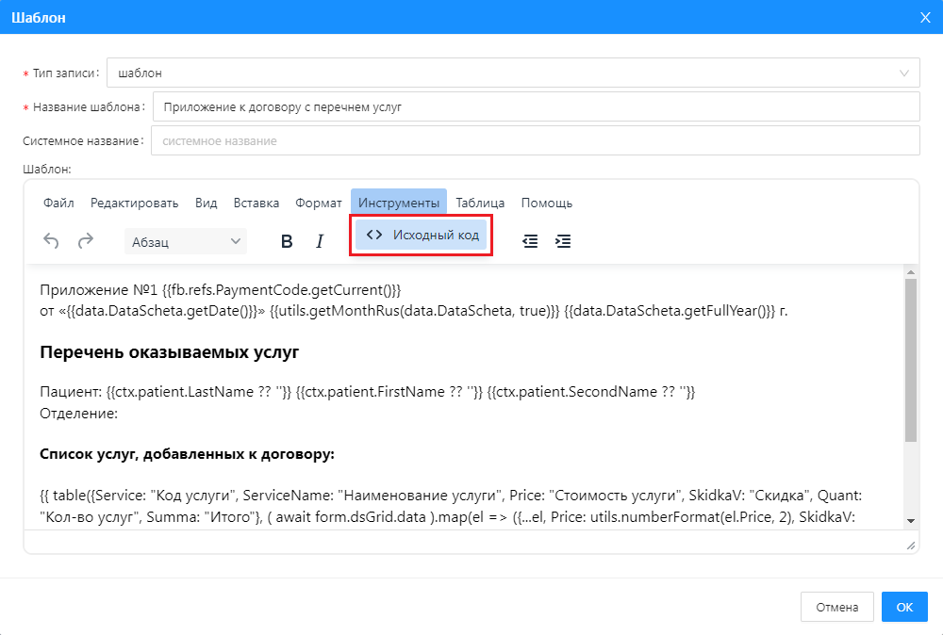

После этого откроется окно с исходным HTML-кодом шаблона, где можно править существующий код или вносить новый.
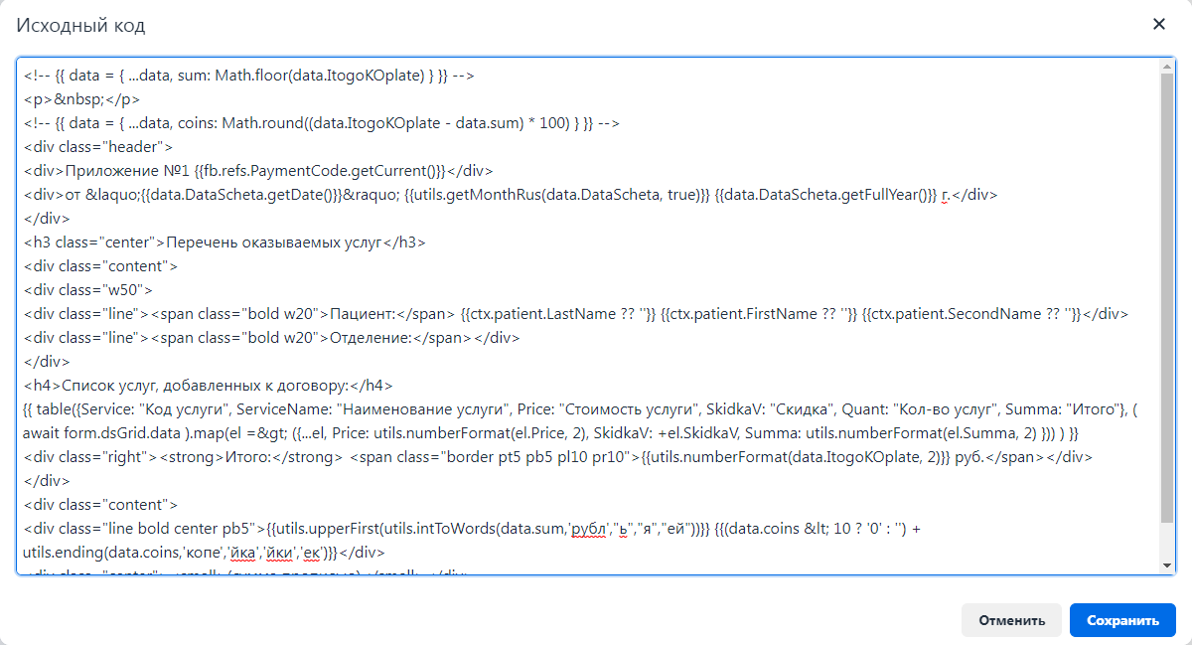
В HTML-тегах можно использовать предопределенные селекторы стилей, список которых перечислен ниже:
- w20 [25|50|75|90|100] – ширина в 20% (25%, 50%, 75%, 90%, 100%)
- bold – жирное начертание
- center – выравнивание по центру
- right – выравнивание по правому краю
- pt5 – отступ в 5 пикселей сверху
- pb5 – отступ в 5 пикселей снизу
- pl10 – отступ в 10 пикселей слева
- pr10 – отступ в 10 пикселей справа
- small – уменьшенный шрифт в 0.75 от базового шрифта (подходит для подстрочного текста в шаблоне)
- border – граница в 1 пискель толщиной черного цвета, сплошная
- header – заголовок документа мелким шрифтом вверху справа (подходит для «Приложение №....» или «Форма №....»)
- content – блок для основного содержимого шаблона с внешним отступом сверху в 16 пикселей (удобно для оформления отдельных блоков текста)
- table-common – таблица с схлопнутыми границами, установленными отступами и черной сеткой
- line – линия для оформления элементов шаблона, в которых требуется внести текст от руки или печатным способом. Создает подстрочную линию. Если в теге с данным селектором прописать тег SPAN, то содержимое последнего будет трактоваться как заголовок для линейки. См. пример ниже.

Предопределенные стили позволяют придать всем шаблонам однообразность и стандартизированность. Список селекторов будет пополняться. Для использования данных селекторов в функцию печати нужно передать параметр defaultCSS: true. Использование встроенных (инлайновых) стилей также допускается.
  - Исполняемый код в шаблонах
Для размещения исполняемого кода в шаблонах используются двойные фигурные скобки {{ }}, между которыми и размещается код. Нужно учитывать, что тут можно указывать не сами конструкции языка (операторы), а только вызовы функций и переменные (допускаются тернарные выражения), присваивания и операции. При этом на место переменных сразу подставляется их значение, а функции вызываются и их результат подставляется в место вызова.
Важные моменты:
- Одна операция в одном блоке {{ }}. Так нельзя: {{ data.sum = utils.numberFormat(data.sum); data.text = utils.getMonthRus(data.DataScheta); }}
- Для предотвращения неправильного парсинга лучше отделять имя переменной и вызов функции пробелом от фигурных скобок. Например, {{ name }} или {{ utils.getMonthRus(data.DataScheta, true) }}. Кроме того, это улучшит читаемость кода.
Переменные
Для переменных можно использовать все свойства объекта data, который автоматически передается из FormBox или из переданного параметра data в функции печати. Также доступен весь контекст через переменную ctx. Если переменная указывается, как свойство объекта data, то можно указывать только свойство. Например, вместо {{ data.time }} можно писать {{ time }}.
Функции
Доступны все функции из модулей utils, moment. Также есть следующие предопределенные функции:
- conn(dbId, solId) – возвращает соединение
- jq(module, func, opts) – вызывает запрос func из модуля module с парметрами opts
- df(fmt, dt) – форматирует время
- table(cols, data) – отрисовывает таблицу, где cols - объект с описанием столбцов { Имя_поля_в_исходных_данных: Наименование_столбца_в_таблице }, а data - массив с исходными данными [ { Имя_поля_в_исходных_данных: Значение_поля_в_исходных_данных } ]
Если нужно, чтобы данные не выводились в шаблон, то необходимо использовать HTML-комментарии <!-- --> для размещения исполняемого кода. Это может понадобиться, например, для промежуточных вычислений или запросов к БД.
- Учет услуг
  - Схема учета услуг при работе по долгосрочному договору (договор с пациентом)
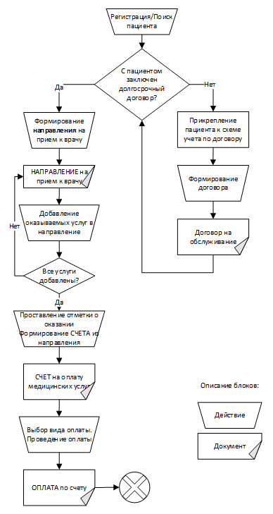
  - Схема учета услуг при работе по ДМС
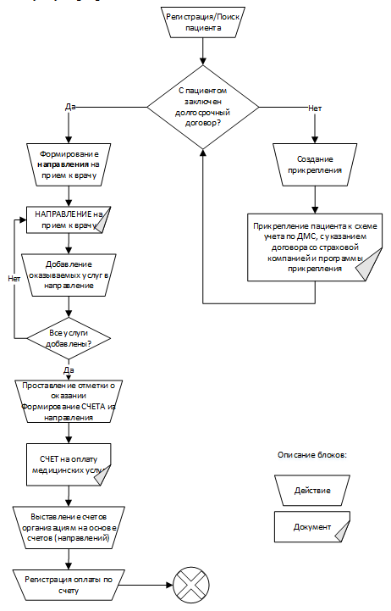
  - Схема учета услуг при работе по ОМС
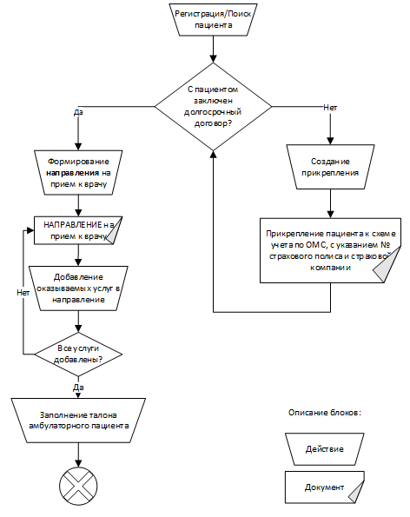

  - Схема учета услуг для разовых посещений (подробная)
Для формирования счета и оплаты к нему, нужно сформировать пациенту направление на прием.
- Перейти в режим работы "Сетка расписания"
- Создать направление на прием, кликнув правой кнопкой и выбрав в контекстном меню "Записать направление", либо кликнув дважды левой кнопкой мыши по ячейке сетки расписания.
- В открывшемся направлении добавить оказанные врачом услуги с помощью кнопки в верхней части раздела услуг или контекстного меню.
💡 Контекстное меню вызывается нажатием правой кнопки мыши.
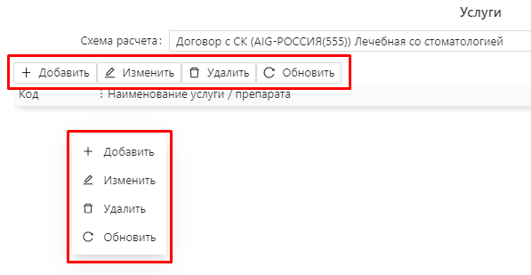
  - Добавление, изменение и удаление услуг
При нажатии на кнопку "Добавить" откроется форма добавления услуг. Ориентироваться в услугах можно как по древу папок, так и с помощью поиска вверху формы. Перечень услуг сформирован на основе справочника "Платные услуги".
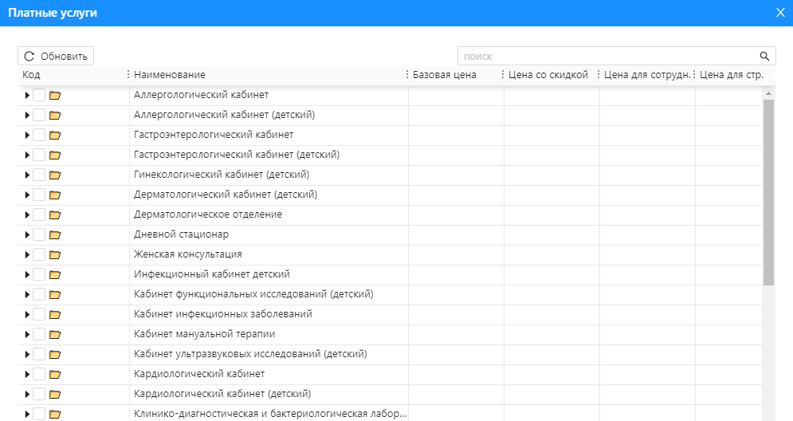
Можно сразу выбрать несколько услуг, для выбора необходимо дважды кликнуть по ней или отметить поле слева от кода услуги. Выбрать целую папку для добавления в направление можно, поставив галку в квадрате, который находится слева от названия папки. В верхней части расположено окно для быстрого поиска нужной услуги по наименованию или коду. Завершить выбор услуг нужно нажатием кнопки "OK".
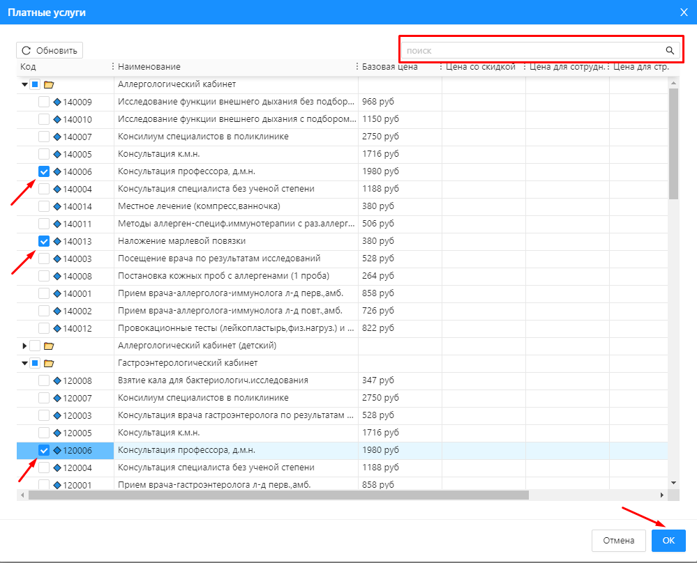
При необходимости можно добавить одну или несколько услуг повторив операции выше.
  - Удаление услуг
Для удаления услуги нужно выбрать ее и нажать кнопку удалить или воспользоваться соответствующим пунктом контекстного меню.
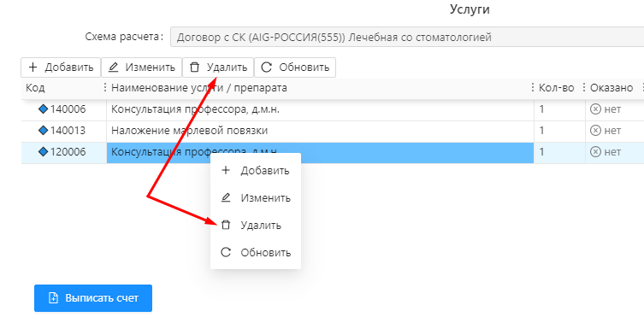
  - Изменение услуги
Для изменения услуги достаточно дважды кликнуть по ней левой кнопкой мыши. Можно воспользоваться контекстным меню или кнопкой "Изменить" в верхней части формы. После этого откроется форма "Услуга направления".
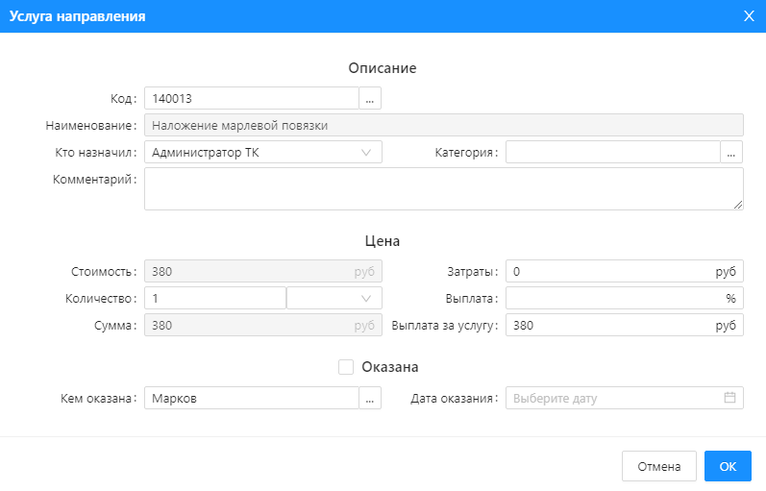
Поля, которые нельзя изменить отмечены серым цветом.
  - Описание
Здесь можно изменить код и наименование услуги, инициатора, категорию, записать комментарий.
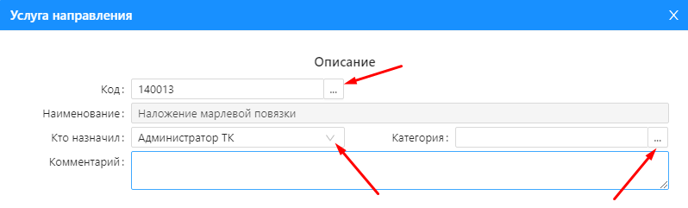
  - Цена
Здесь указывается количество услуг, затраты на оказание, выплаты за услугу.
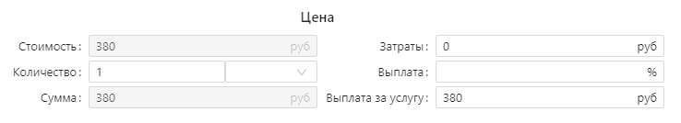
  - Оказана
Если услуга оказана, необходимо отметить соответствующее поле, выбрать кем оказана услуга и дату оказания - это делается уже после того, как врач завершил прием.
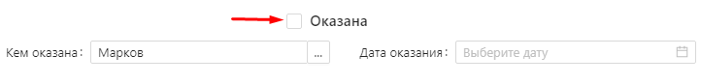
Для сохранения изменений нужно нажать кнопку "OK". При этом в направлении появятся соответствующие отметки.
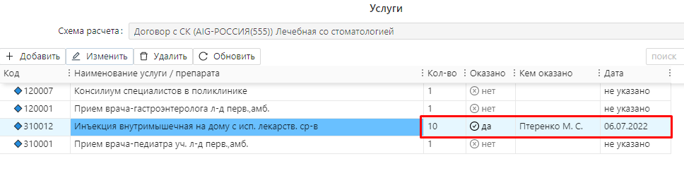
  - Создание счета
Для создания счета необходимо нажать кнопку "Выписать счет".
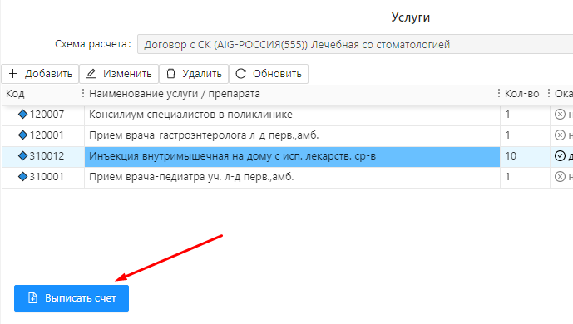
Откроется форма счета, с уже внесенными в неё услугами. Здесь можно добавлять, изменять и удалять услуги с помощью одноименных кнопок или контекстного меню. Изменять количество и некоторые параметры конкретной услуги, открыв её двойным нажатием левой кнопкой мыши или с помощью контекстного меню.
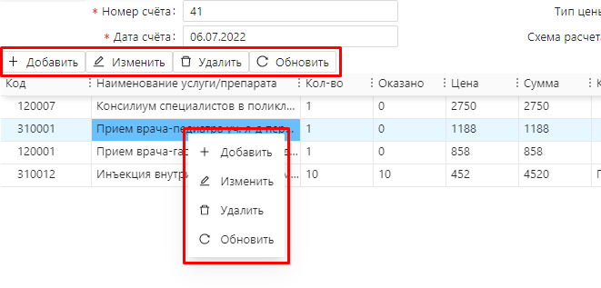
Изменение параметров услуги.
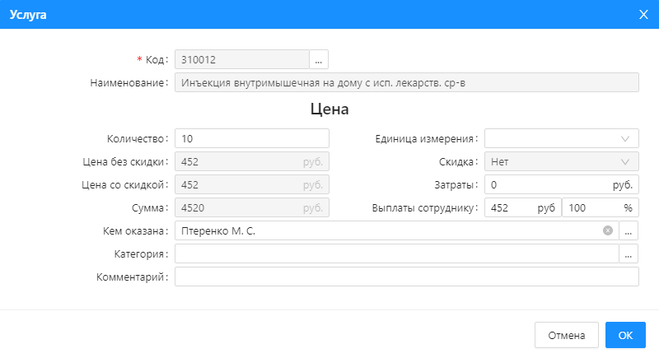
При создании счета можно применить скидку на весь счет, проставив в соответствующем поле размер скидки в % или в рублях.
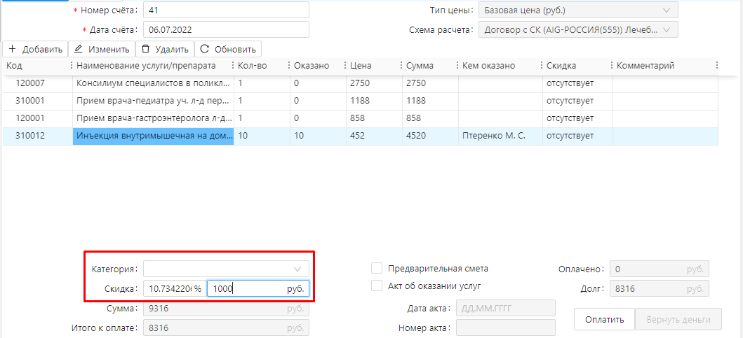
Так же в этой форме можно сделать отметку о предварительной смете или акте об оказании услуг, отметив соответствующие поля.
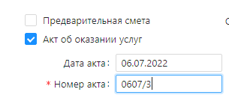
Для создания оплаты нужно нажать кнопку "Оплатить".
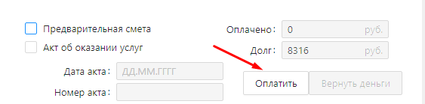
  - Оплата услуг по счету
Откроется форма "Оплата услуг по счету".
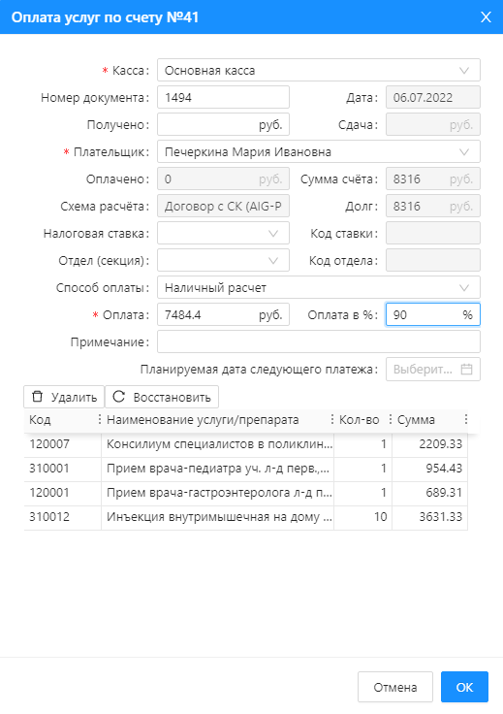
Поля, обязательные для заполнения отмечены *. Касса выбирается из перечня, сформированного на основе справочника "Кассы". Некоторые поля будут заполнены автоматически и не доступны для редактирования, они отмечены серым цветом.
  - Частичная оплата услуг по счету
Для частичной оплаты по счету необходимо в поле "Оплата" или "Оплата в %" внести размер платежа в рублях или в процентах от стоимости услуг. Дополнительно можно указать планируемую дату следующего платежа. Также можно оплатить только некоторые из услуг, для этого необходимо удалить услуги, которые не планируется оплачивать текущим платежом. После заполнения всех необходимых полей нажать кнопку "ОК" для создания оплаты.
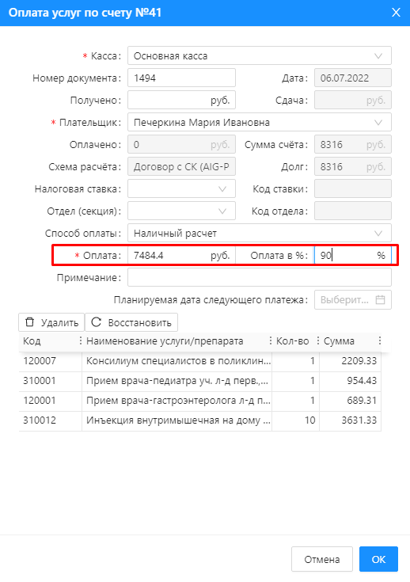
После создания оплаты в поля "Оплачено" и "Долг" в счете будут заполнены соответствующим образом. Если все данные отображены корректно, необходимо сохранить изменения в счете, нажав на соответствующую кнопку.
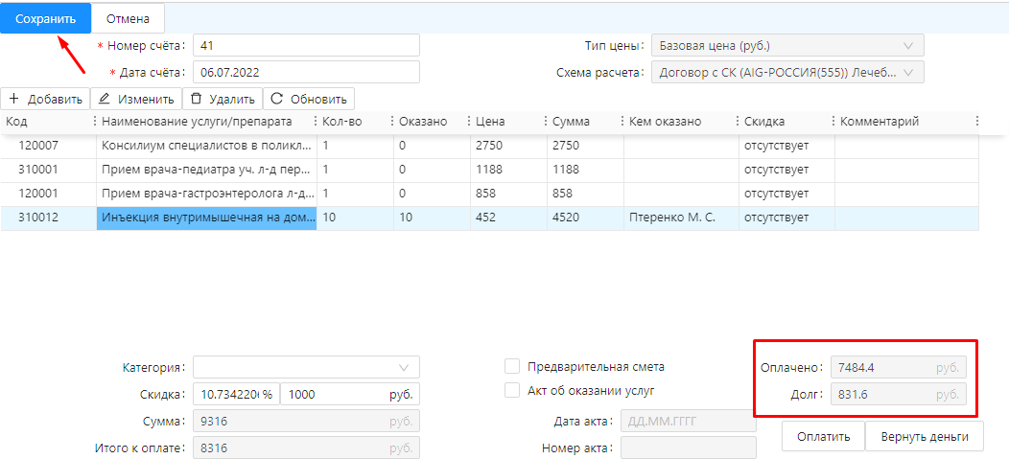
Для оплаты счета, который оплачен частично, нужно открыть соответствующий счет в нижнем меню "карты пациента" и нажать кнопку "Оплатить". После этого заполнить данные об оплате, как указано выше.
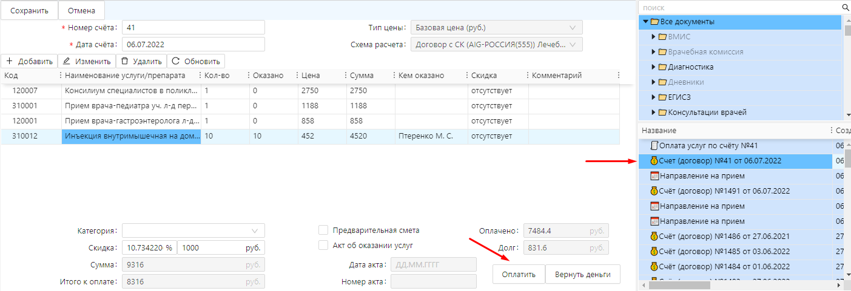

  - Возврат средств по счету
Для возврата средств в выбранном счете необходимо нажать кнопку "Вернуть деньги". Откроется форма возврата средств по счету для заполнения данных. Можно указать как сумму для возврата в рублях, так и возврат за определенные услуги. Для последнего с помощью удаления оставить в списке те услуги, за который планируется возврат средств. Удалить услуги можно путем нажатия кнопки "Удалить" или с помощью контекстного меню. С помощью кнопки "Восстановить" можно отменить изменения формы. После завершения нужно нажать кнопку "ОК".
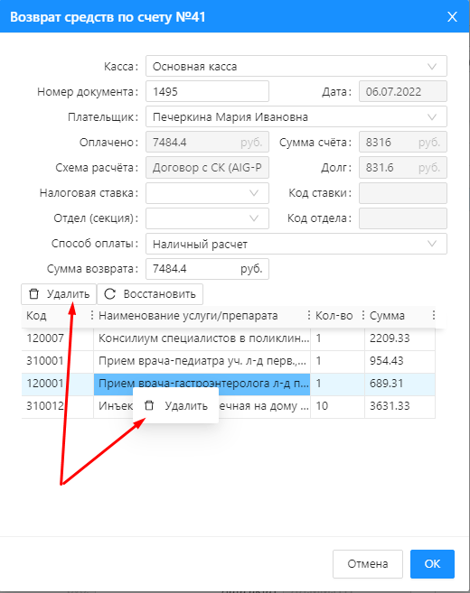
  - Сохранение изменения в счете
☝ Важно! После создания оплат, частичных оплат или возвратов средств необходимо сохранить изменения в счете нажатием кнопки сохранить.
  - Примечание
Документы, указанные в настоящем разделе, можно редактировать, удалять, аннулировать и отменять аннулирование с помощью контекстного меню в "карте пациента"

